ФЕДЕРАЛЬНОЕ АГЕНТСТВО
ПО ТЕХНИЧЕСКОМУ РЕГУЛИРОВАНИЮ И МЕТРОЛОГИИ


НАЦИОНАЛЬНЫЙ СТАНДАРТ РОССИЙСКОЙ ФЕДЕРАЦИИ

ГОСТ Р 52868—
2007
(МЭК 61537:2006)

СИСТЕМЫ КАБЕЛЬНЫХ ЛОТКОВ И СИСТЕМЫ КАБЕЛЬНЫХ ЛЕСТНИЦ
ДЛЯ ПРОКЛАДКИ КАБЕЛЕЙ

Общие технические требования и методы испытаний

IEC 61537:2006
Cable management — Cable tray systems and cable ladder systems
(MOD)

Издание официальное


Ивеям

Стеяргтнфоря
2009

Предисловие

Цепи и принципы стандартизации а Российской Федерации установлены Федерапьным законом от
27 декабря 2002 г. № 184-ФЗ «О техническом регулировании)-, а правила применения национальных стан* дартов Российской Федерации — ГОСТ Р1.0—2004 «Стандартизация в Российской Федерации. Основные положения»

Сведения о стандарте

- ПОДГОТОВЛЕН Открытым Акционерным обществом «Компания «Электромонтаж» (ОАО «Компа* ния «Электромонтаж») и Федеральным государственным унитарным предприятием всероссийский науч* нскиоследоватепьский институт стандартизации и сертификации в машиностроении (ФГУП ВНИИНМАШ) на основе аутентичного перевода ОАО «Компания Электромонтаж» стандарта, указанного в пункте 4

- ВНЕСЕН Техническим комитетом по стандартизации ТК 337 «Электроустановки жилых и обще* ственных зданий»

- УТВЕРЖДЕН И ВВЕДЕН В ДЕЙСТВИЕ Приказом Федерального агентства по техническому регули* рованию и метрологии от 27 декабря 2007 г. № 510-ст

- Настоящий стандарт является модифицированным по отношению к международному стандарту МЭК 61537:2006 «Системы кабельных лотков и системы кабельных лестниц для прокладки кабелей» (IEC 61537:2006 «СаЫе management — Cable tray systems and cable ladder systems»). При этом все разделы и приложения А. В, С, D. Е. F. G. Н. I. J. К. L полностью идентичны, а приложение М дополняет их с учетом потребностей национальной экономики Российской Федерации.
Наименование настоящего стандарта изменено относительно наименования указанного междуна* родного стандарта для приведения в соответствие с ГОСТ Р1.5 — 2004 (подраздел 3.5)

- ВВЕДЕН ВПЕРВЫЕ

Информация об изменениях к настоящему стандарту публикуется е ежегодно издаваемом им* формационном указателе «Национальные стандарты». а текст изменений и поправок—в ежемесячно издаваемых информационных указателях «Национальные стандарты». В случае пересмотра (замены) или отмены настоящего стандарта соответствующее уведомление будет опубликовано в ежеме сячно издаваемом информационном указателе *Национальные стандарты». Соответствующая ин формация. уведомление и тексты размещаются также в информационной системе общего пользова ния — на официальном сайте Федерального агентства по техническому регулированию и метрологии в сети Интернет

© Сгандартинформ. 2009

Настоящий стандарт не может быть полностью или частично воспроизведен, тиражирован и распро странен в качестве официального издания без разрешения Федерального агентства по техническому регулированию и метрологии

Содержание
- Область применения. 1
- Нормативные ссылки. 1
- Термины и определения. 2
- Общие требования. 4
- Общие условия испытаний. 4
- Классификация. 5
- Требования к маркировке и сопроводительной документации. 8
- Размеры. 9
- Конструкция. 9
- Механические свойства. 10
  - Механическая прочность. 10
  - Испытания при воздействии безопасной рабочей нагэуэки (6РН). 11
    - Общие требования. 11
    - Допустимые отклонения условий испытаний по 10.2.1. 13
  - Испытание на воздействие БРН на прямые секции кабельных лотков и кабельных лестниц. установленных в горизонтальной плоскости в горизонтальном направлении на нескольких про
летах 14
  - Испытание на воздействие БРН на прямые секции кабельных лотков и кабельных лестниц, установленных в горизонтальной плоскости в горизонтальном направлении на одном проле
те 15
  - Испытание на воздействие БРН на прямые секции кабельных лотков и кабельных лестниц,
установленных в вертикальной плоскости вгоризонтальном направлении 16
  - Испытание на воздействие БРН на прямые секции кабельных лотков и кабельных лестниц,
установленных в вертикальнойплоскости в вертикальном направлении 16
  - Испытание на воздействие БРН на фасонные секции кабельных лотков и кабельных лестниц,
установленных в горизонтальной плоскостив горизонтальном направлении. 16
  - Испытание опорных конструкций на воздействие БРН. 16
  - Испытание на стойкость к ударам. 18
- Электрические свойства. 19
  - Электропроводность. 19
  - Неэлвктропроводные системы. 19
- Теплостойкость. 20
- Пожарная безопасность 20
  - Стойкость к воздействию пламени. 20
  - Стойкость к огню. 21
- Стойкость к внешним воздействиям. 21
  - Стойкость к механическим воздействиям окружающей среды 21
  - Стойкость к коррозии. 21
- Электромагнитная совместимость. 23
Рисунок 1 Испытания на воздействие БРН. 24
Рисунок 2 Испытание на воздействие БРН по типам I. II, ID. 24
Рисунок 3 Испытание на воздействие БРН по типу IV. 25
Рисунок 4 Испытание на воздействие БРН по типу V на одном пролете. 26
Рисунок 5 Испытание фасонных секций на воздействие БРН. 26
Рисунок 6 Испытание консольных кронштейнов для систем кабельных лотков и кабельных лестниц 28
Рисунок 7 Испытания подвесов. 29
Рисунок 8 Испытание на удар. 30
Рисунок 9 Испытание на непрерывность электрической цепи. 31
Рисунок 10 Испытание на воздействие пламени. 31
Рисунок 11 Шкаф для размещения образца при испытании -<а воздействие пламени. 32
Рисунок 12 Диаграммы приложения нагрузки и температуры при выдержке образца в течение време
ни по 10.2.1.3. 32
Рисунок 13 Измерение удельного поверхностного сопротивления неметаллического материала ка
бельного лотка или лестницы. 33

Приложение А (справочное) Типичные примеры прямых секций кабельных лотков и кабельных лестниц. 34
Приложение В (справочное) Типичные примеры опорных конструкций. 35
Приложение С (справочное) Использование лотков для защитного заземления и в качестве РЕ-лрсь водника. 37
Приложение О (обязательное) Методы приложения равномеэно распределенной нагрузки при испы-
таниях на воздействие БРН с применением гластин распределения нагрузки 37
ПриложениеЕ (справочное) Типичные способы приложения равномерно распределенной нагрузки
при испытании на воздействие БРН. 42
Приложение F (справочное) Пример определения коэффициента температурной зависимости (КТЗ)
для целей декларирования соответствия требованиям настоящего стандарта 43
Приложение G (справочное) Пример определения допустимого приращения прогиба при испытании 45 Приложение Н (справочное) Рекомендации по надежному эаюеллению подвесов с консольными крон
штейнами 46
Приложение! (справочное) Проверка соответствия. 47
Приложение J (обязательное) Испытания систем кабельных лотков и систем кабельных лестниц, со
ответствующих требованиям МЭК 61537—2001 50
Приложение К (справочное) Категории окружающей среды интенсивность коррозии защитных цин
ковых покрытий, выполненных гальваническим методом. 52
Приложение L (справочное) Порядок проведения испытаний на воздействие БРН. 53
Приложением (обязательное) Дополнительные требования, устанавливаемые в стандартах и техни ческих условиях на конкретные типы систем кабельных лотков и систем кабельных
лестниц. 56
Библиография. 58

Введение

Настоящий стандарт разработан на основе прямого применения международного стандарта МЭК61537—2006.
Настоящий стандарт является основополагающим нормативным документом, который должен ис- пользоваться при разработке, производстве, испытаниях и эксплуатации систем кабельных лотков и сис тем кабельных лестниц для прокладки кабелей различного назначения.
В текст стандарта введены дополнительные требования, гармонизированные с требованиями нацио нальных стандартов Российской Федерации. С целью сохранения нумерации разделов, подразделов и пунктов международного стандарта, дополнительные требования приведены в приложении М настоящего стандарта. Пункты стандарта, содержание которых отличается от приведенных в международном стандар те. отмечены вертикальной чертой слева от текста.
В настоящем стандарте раздел «Нормативные ссылки» изложен в соответствии с ГОСТ Р1.5—2004 и отмечен сплошной вертикальной линиек слева от текста. В тексте стандарта соответ ствующие ссылки выделены подчеркиванием сплошной горизонтальной линией.
Пункты методов испытаний выделены в тексте стандарта курсивом.
В разделе «Библиография» приведены международные стандарты, которые на момент издания на стоящего стандарта еще не были приняты в Российской Федерации в качестве национальных стандартов, но на которые есть ссылки в стандарте МЭК.
Стандарт вводится в действие с 01.01.2009 г. и заменяет действующий на территории Российской Федерации ГОСТ 20783 — 81. Приложение J настоящего стандарта на продукцию, разработанную в соот ветствии с ГОСТ 20783 — 81. вводится в действие с 01.01.2010 г.

Н А Ц И О Н А Л Ь Н Ы Й С Т А Н Д А Р Т Р О С С И Й С К О Й Ф Е Д Е Р А Ц И И

СИСТЕМЫ КАБЕЛЬНЫХ ЛОТКОВ И СИСТЕМЫ КАБЕЛЬНЫХ ЛЕСТНИЦ ДЛЯ ПРОКЛАДКИ КАБЕЛЕЙ
Общие технические требования и методы испытаний

Cabte tray systems and саЫе ladder systems for cable management.
General technical requirements and test methods

Дата введения — 2009—01—01

Область применения

1.1 Настоящий стандарт устанавливает технические требования и методы испытаний систем кабель ных лотков и кабельных лестниц, предназначенных для прокладки кабелей и установки на них иного элек тротехнического оборудования электротехнических устаноЕОк и/или коммуникационных сетей. Системы кабельных лотков и кабельных лестниц могут быть ислольэозаны также для разделения кабелей или для формирования их в потоки (группы).
Настоящий стандарт не распространяется на системы, предназначенные для электропроводок в тру бах. на системы кабельных коробов и системы подпольных кабельных каналов, а также на другие изде лия. предназначенные для прокладки проводов и кабелей электропроводок.
П р и м е ч а н и е — Системы кабельных лотков и кабельных лестниц предназначены для использования как несущие конструкции для кабелей, но не как оболочки для них.

Нормативные ссылки

В настоящем стандарте использованы нормативные ссылки на следующие стандарты:
ГОСТ Р 15.201 — 2000 Система разработки и постановки продукции на производство. Продукция производственно-технического назначения. Порядок разработки и постановки продукции на производство
ГОСТ 2.601 — 2006 Единая система конструкторской документации. Эксплуатационные документы
ГОСТ 9.032 — 74 Единая система защиты от коррозии и старения. Покрытия лакокрасочные. Груп пы. технические требования и обозначения
ГОСТ 9.104—79 Единая система защиты от коррозии и старения. Покрытия лакокрасочные. Группы условий эксплуатации
ГОСТ 9.301 — 86 Единая система защиты от коррозии и старения. Покрытия металлические и неме
таллические неорганические. Общие требования
ГОСТ 9.302 — 88 Единая система защиты от коррозии и старения. Покрытия металлические и неме таллические неорганические. Методы контроля
ГОСТ 9.303 — 84 Единая система защиты от коррозии и старения. Покрытия металлические и неме таллические неорганические. Общие требования к выбору
ГОСТ 9.306 — 85 Единая система защиты от коррозии л старения. Покрытия металлические и неме
таллические неорганические. Обозначения
ГОСТ 9.401 — 91 Единая система защиты от коррозии и старения. Покрытия лакокрасочные. Общие требования и методы ускоренных испытаний на стойкость квоздействию климатических факторов
ГОСТ 20.57.406 — 81 Комплексная система контроля качества. Изделия электронной техники, кван товой электроники и электротехнические. Методы испытаний

Издание официальное

ГОСТ 14192 — 96 Маркировка грузов
ГОСТ 15140 — 78 Материалы лакокрасочные. Методы определений адгезии
ГОСТ 15150 — 69 Машины, приборы и другие технические изделия. Исполнения для различных климатических районов. Категории, условия эксплуатации, хранения и транспортирования в части воздей ствия климатических факторов внешней среды
ГОСТ 16504 — 81 Система государственных испытаний продукции. Испытания и контроль качества продукции. Основные термины и определения
ГОСТ 16962.1 — 89 (МЭК 68-2*1—84) Изделия электротехнические. Методы испытаний на устойчи вость к климатическим внешним воздействующим факторам
ГОСТ 16962.2 — 90 Изделия электротехнические. Методы испытаний на стойкость к механическим внешним воздействующим факторам
ГОСТ 17516.1 —90 Изделия электротехнические. Общие требования в части стойкости к механи
ческим внешним воздействующим факторам
ГОСТ 18620 — 86 Изделия электротехнические. Маркировка
ГОСТ 23216 —78 Изделия электротехнические. Хранение, транспортирование, временная противо коррозионная защита, упаковка. Общие требования и методы испытаний
ГОСТ 27483—87 (МЭК695-2-1—80) Испытания на пожароопасность. Методы испытаний. Испытания нагретой проволокой
ГОСТ 28779 — 90 (МЭК707—81) Материалы электроизоляционные твердые. Методы определения воспламеняемости под воздействием источника зажигания
П р и м е ч а н и е — При пользовании настоящим стандаргом целесообразно проверить действие ссылоч ных стандартов в информационной системе общего пользования — на официальном сайте Федерального аген тства по техническому регулированию и метрологии в сети Интернет или по ежегодно издаваемому информаци онному указателю «Национальные стандарты», который опубликован по состоянию на 1 января текущего года, и по соответствующим ежемесячно издаваемым информационным указателям, опубликованным в текущем году. Если ссылочный стандарт заменен (изменен), то при пользовании настоящим стандаргом следует руководство ваться заменяющим (измененным) стандартом. Если ссылочный стандарт отменен без замены, то положение, в котором дана ссылка на него, применяется в части, не затрагивающей эту ссыпку.

Термины и определения

8 настоящем стандарте применяют следующие термины:
  - система кабельных лотков; система кабельных лестничных лотков (cable tray system: cable ladder system): Совокупность опорных конструкций, предназначенная для прокладки кабелей, состоящая из секций кабельных лотков или секций кабельных лестниц (далее—кабельных лестниц) и иных компонен тов системы.
  - компонент системы (system component): Изделие, используемое в системе кабельных лотков или в системе кабельных лестниц.
8 систему входят следующие компоненты:
а) прямая секция кабельного лотка или кабельной лестницы:
б) фасонная секция системы кабельных лотков или кабельных лестниц, используемая для соедине ния секций, изменения направления кабельной трассы или для ее разветвлений;
е) опорная конструкция;
г) конструкция для установки аппаратов или электрооборудования; д) вспомогательный элемент.
П р и м е ч а н и е — Не все компоненты должны быть обязательно включены в систему. Допускается изготавливать системы с различными комбинациями компонентов.

прямая секция кабельного лотка (cable tray length): Компонент системы, используемый в каче стве опоры для кабелей, состоящий из основания с бортами, выполненными заодно, или из основания, соединенного с бортами.
П р и м е ч а н и е — Примеры типичных исполнений кабельных лотков представлены на рисунках АЛ —АЗ приложения А.

прямая секция кабельной лестницы (cable ladderlength): Компонент системы, используемый в качестве опоры для кабелей, состоящий из несущих бортов, соединенных между собой перемычками.

П р и м е ч а н и е — Примеры типичных исполнений хгбельных лестниц представлены на рисуже А.4 приложения А.

фасонная секция (fitting): Компонент системы, предназначенный для соединения, изменения направления или размеров или завершения концов секций кабельных лотков или кабельных лестниц.
П р и м е ч а н и е — Типичными примерами фасонных секций являются соединительные элементы, угловые. Т-образные и крестообразные секции.

угловая секция: Фасонная секция, предназначенная для изменения направления кабельной трассы в горизонтальном или вертикальном направлении под углом 90". 135" или указанным потребите лем.
    - тройниковая секция (Т-образная): Фасонная секция, предназначенная для ответвления от кабельной трассы в горизонтальном или вертикальном направлении, как правило, под углом 90".
    - крестообразная секция. Фасонная секция, предназначенная для ответвления от кабельной трассы одновременно в обе стороны, как правило, под углои 90".
    - переходная секция. Фасонная секция кабельного лотка или кабельной лестницы, предназна ченная для соединения секций с различной шириной основания.
  - кабельная трасса лотковая (cable runway): Сборная конструкция, состоящая только из прямых и фасонных секций кабельных лотков или кабельных лестниц.
  - опорная конструкция (support device): Компонент системы, предназначенный для создания механической опоры для кабельной трассы, который также может ограничивать ее перемещение.
П р и м е ч а н и е — Примеры типичных исполнений опорных конструкций приведены на рисунках В1. В2 приложения В.

монтажное устройство (mounting device): Компонент системы, предназначенный для установки или закрепления других устройств на кабельной трассе.
  - монтажное устройство для установки аппаратов (apparatus mounting device): Компонент си стемы или его часть, предназначенная для размещения электрических аппаратов, таких как выключатели, розетки, аппараты защиты, телефонные розетт и т.п,. которые могут быть частью электрической установ ки. но не являются компонентами системы кабельных лотков или системы кабельных лестниц.
  - аксессуар системы (system accessory): Компонент системы, используемый для вспомогатель ных целей, например для закрепления кабеля, крышки и т.л.
  - разделение кабелей: Свободный пун»ст.
  - .А разделение кабелей: Разделение кабелей (потоков кабелей) в кабельной трассе в соответ ствии с условиями их функционирования и/или эксплуатации.
  - металлический компонент системы (metallic system component): Компонент системы, изготов ленный только из металла. Винты (болты) и другие крепежные устройства не считают компонентами систе мы.
  - неметаллический компонент системы (non-metatlic system component): Компонент системы, изготовленный из неметаллического материала. Винты (болты) и другие крепежные устройства не считают компонентами системы.
  - композитный компонент системы: Компонент системы, изготовленный из металлических и неметаллических материалов. Винты (болты) и другие крепежные устройства не считают компонентами системы.
  - не распространяющий горение компонент системы (non-flame propagating system component): Компонент системы, который может загораться под воздействием открытого пламени, но не распространя ет горение и затухает самостоятельно после отвода пламени в течение ограниченного времени.
  - внешнее воздействие (external influence): Воздействие воды, масла, строительных материа лов. веществ, вызывающих коррозию или загрязнение, механические воздействия снега, ветра, а также других опасных факторов окружающей среды.
  - безопасная рабочая нагрузка; БРН (safe working oad: SWL): Максимальная нагрузка, которая может быть безопасно приложена к системе в нормальных условиях.
  - равномерно распределенная нагрузка; РРН (uniformly distributed load: UDL): Нагрузка, рас пределенная равномерно е пределах данной площади.
П р и м е ч а н и е — Методы приложения равномерно распределенной нагрузки приведены в приложениях
- F.

пролет (span): Расстояние между центральными осями двух смежных опорных конструкций.
  - внутреннее крепежное устройство (internal fixing device): Устройство, предназначенное для соединения и/или фиксации элементов системы между собой, которое является деталью системы, но не является ее компонентом.
П р и м е ч а н и е — Типичными примерами внутреннего >репежносо устройства являются гайка и болт.

внешнее крепежное устройство (external fixing device): Устройство, предназначенное для креп* пения опорной конструкции к стене, потолку или конструкционным частям зданий, которое не является компонентом системы.
П р и м е ч а н и е — Типичным примером внешнего крепежного устройства является эжерный болт.

площадь основания кабельного лотка или кабельной лестницы (base area of cable tray length or cable ladder length): Площадь, предназначенная для размещения кабелей.
  - вентилируемая площадь основания (free base area): Площадь основания, открытая для свободного доступа воздуха, в которую также включают площадь отверстий в перемычках кабельных лестниц.
  - пластина распределения нагрузки (load distribution plate): Жесткая пластина, с помощью кото* рой точечную нагрузку прикладывают к образцу в процессе его испытания.
  - тип продукции (product type): Группа компонентов системы, отличающихся только по одному параметру, например:
  - кабельные лотки или кабельные лестницы —по ширине:
  - консольные кронштейны — по длине консоли:
  - подвесы — по длине.
П р и м е ч а н и е — Системы, отличающиеся по способам соединения компонентов или по расположению мест соединений секций в пролете, относятся к разным типам.

топологическое семейство (topological shape): Категория, объединяющая типы продукции, ком* поненты которых отличаются только по толщине материала или высоте бортов.
  - поперечный прогиб (transverse deflection): Вертикальный прогиб основания секции по ширине
без учета продольного прогиба при горизонтальном расположении трассы.

- Общие требования

Конструкция систем кабельных лотков и кабельных лестниц после их установки в соответствии с указаниями изготовителя должна обеспечивать надежную спору для размещенных в них кабелей. После установки системы не должны создавать необоснованной угрозы повреждения кабелей и электроуста новки.
Соответствие проверяют путем выполнения всех соответствующих испытаний, предусмот ренных настоящим стандартом.

Конструкция компонентов систем должна обеспечивать их устойчивость х внешним воздействиям при транспортировании и хранении, указанных изготовителей.
Системы кабельных лотков и кабельных лестниц, разработанные и изготовленные е соответствии с настоящим стандартом, не предназначены для использования в качестве ходовых мостиков.

- Общие условия испытаний

  - Все испытания, указанные в настоящем стандарте, являются типовыми*.
  - Если не установлено иное, компоненты систем кабельных лотков и кабельных лестниц испыты вают в собранном виде в соответствии с указаниями изготовителя и установленными в рабочем положе нии.

* Понятие «типовые испытания» в контексте настоящего стандарта отличается от приведенного в ГОСТ 16504—81.

Неметаллические или композитные компоненты систем могут быть подвергнуты испытаниям не ранее чем через 168 ч после их изготовления.
  - Если не установлено иное, испытания проводят притемпературе окружающей среды (20 ± 5) *С.
Для каждого испытания, если не оговорено иное, должны использоваться новые образцы.
  - Если в процессе испытания может произойти выбро: токсичных или опасных веществ, то должны быть приняты соответствующие меры защиты персонала, проводящего испытание.
  - Если не установлено иное, испытаниям подвергают три комплекта образцов. Системы кабельных
лотков и системы кабельных лестниц признают соответстеуощими требованиям настоящего стандарта, если все комплекты образцов выдержали все испытания.
Если только один из трех комплектов образцов не выдержал какого-либо испытания из-за непра вильного монтажа или из-за дефекта изготовления, то это исгытание проводят повторно на новом полном комплекте образцов. При этом сначала должно быть проведено любое из предшествующих испытаний, результаты которого могут повлиять на результаты повторяемого испытания. Затем в установленной пос ледовательности проводят остальные испытания, которые этот образец также должен выдержать.
П р и м е ч а н и е — Заявитель одновременно с необходимым для испытаний количеством комплектов образцов может также представить дополнительный комплект образцов, который может потребоваться в случае неудовлетворительных результатов испытаний одного из основных комплектов. В этом случав испытательная лаборатория вправе принять решение о несоответствии систем кабельных лотков и кабельных лестниц требова ниям настоящего стандарта, если только дополнительный комглвкт образцов также не выдержал испытаний. Если дополнительный комплект образцов не был представлен одновременно с основными, системы кабельных логхов и системы кабельных лестниц могут быть признаны не соответствующими требованиями настоящего стан дарта по результатам испытаний представленных комплектов образцов.

Если в процессе испытаний относительная влажность воздуха оказывает существенное влияние на характеристики образцов, изготовитель обязан представить необходимую информацию.
  - Если системы кабельных лотков и системы кабельных лестниц или их компоненты имеют защит ные лакокрасочные или иные покрытия, которые могут повлиять на характеристики продукции, должны быть проведены соответствующие испытания, указанные в настоящем стандарте, на образцах с покрыти ем.
  - При проведении испытаний с воздействием БРН по 10.2 —10.8 прогибы должны быть измерены с помощью приборов, имеющих разрешение 0.5 мм или лучше и точность 0.1 мм или лучше во всем диапазоне измерений.
Общая испытательная нагрузка при этих испытаниях должна быть установлена с точностью 3 %.

- Классификация

  - По материалу изготовления
    - Металлический компонент системы.
    - Неметаллический компонент системы.
    - Композитный компонент системы.
  - По стойкости к распространению огня
    - Компонент системы, поддерживающий распространение огня.
    - Компонент системы, не поддерживающий распространение огня.
  - По характеристикам электропроводности
    - Неэлектропроводные системы кабельных лотков и кабельных лестниц.
    - Электропроводные системы кабельных лотков и кабельных лестниц.
П р и м е ч а н и е — Сведения о системах кабельных лотсое и кабетъных лестниц, предназначенных для использования в качестве РЕ-проеодников. приведены в приложении С.

По электрической проводимости
    - Проводящий компонент системы.
    - Непроводящий компонент системы.
  - По стойкости к коррозии
Если какие-либо компоненты системы кабельных лотков или кабельных лестниц имеют различные исполнения по коррозионной стойкости, то изготовитель должен указать соответствующие классы коррози онной стойкости для всех компонентов.

В настоящем стандарте для целей классификации рассматриваются только условия эксплуатации в нормальной промышленной атмосфере поГОСТ 15150. Настоящий стандарт не распространяется на спе циальные или местные условия эксплуатации систем.
    - Неметаллические компоненты системы
    - Компоненты из металла с защитным металлическим покрытием или нержавеющей стали
Классы коррозионной стойкости приведены в таблице'. в которой указаны наиболее широко приме няемые защитные покрытия и материалы, с которыми следует сравнивать коррозионную стойкость других материалов и защитных покрытий.
П р и м е ч а н и е — Сведения о скорости разрушения защитных покрытий для установления срока первой проверки состояния покрытий е условиях эксплуатации приведет в приложении К.

Т а б л и ц а 1 | — Классификация по стойкости к воздействию коррозии
Класс стойкости | Защитное покрытие и его характеристики
0,} | Отсутствует
1 | Га льваническое покрытие с минимальной толщиной не более 5 мкм
2 | Гальваническое покрытие с минимальной толщиной не более 12 мкм
3 | Из металла с предварительной гальванической обработкой до степени 275 г/мг по EN 10327 [1] и EN 10326 [2]
4 | Из металла с предварительной гальванической обработкой до степени 350 г/мг по EN 10327 (1] и EN 10326 [2]
5 | С последующим после изготоеледоя нанесением гальванического покрытия из цинка толщи ной не менее 45 мкм по ИСО 1461 [3]
6 | С последующим после изготовления нанесением гальванического покрытия из цинка толщи ной не менее 55 мкм по ИСО 1461 [3]
7 | С последующим после изготовления нанесением гальванического покрытия из цинка толщи ной не менее 70 мкм по ИСО 1461 [3]
8 | С последующим после изготовления нанесением гальванического покрытия из цинка толщи ной не менее 85 мкм по ИСО 1461 [3] (для сталей с большим содержанием кремния)
9А | Нержавеющая сталь, изготовленная noASTM: А240/А240М— 95а (4J. маркировка S30403 или EN 10088 [5], класс 1-4301 без окончательной обработки 2>
98 | Нержавеющая сталь, изготовленная no ASTM: А 240/А 240М — 95а [4]. маркировка S31603 или EN 10088 [5], класс 1-4404 без окончательной обработки 3>
9С | Нержавеющая сталь, изготовленная по ASTM: А 240/А 240М — 95а (4]. маркировка S30403 или EN 10088 [5 ], класс 1-4301 без окончательной обработки 2)
90 | Нержавеющая сталь, изготовленная noASTM: А 240/А 240М — 95а [4]. маркировка S31603 игы EN 10088 [5J. класс 1-4404 без окончательной оСфаботки 21
’* Материалы, для которых не установлен класс коррозионной стойкости.
21 Последующее покрытие применяют для того, чтобы повысить защиту от коррозии в щелях и в местах контактов деталей из разлитых марок сталей.

    - Компоненты, изготовленные из других металлов в стадии рассмотрения МЭК.

Компоненты с органическим покрытием
В стадии рассмотрения МЭК.
  - По температуре
    - Наименьшие температуры, возможные при эксплуатации систем, приведены в таблице 2.

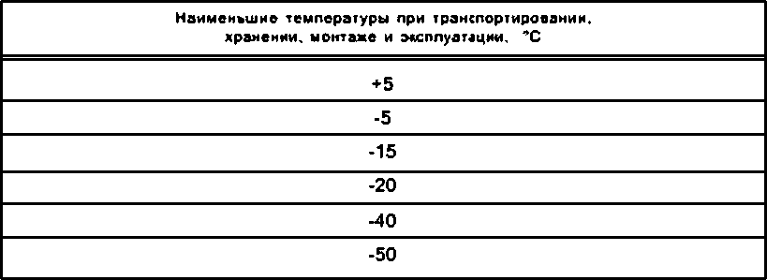
Т а б л и ц а 2 — Рекомендуемые значения наименьших температур

Наибольшие температуры, возможные при эксплуатации систем, приведены в таблице 3.

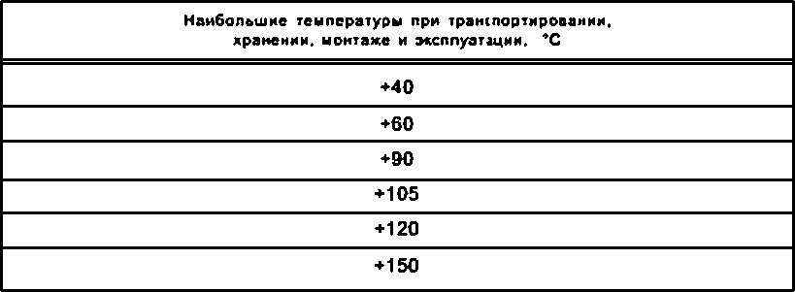
Т а б л и ц а З — Рекомендуемые значения наибольших температур

По площади перфорации в основании кабельного лотка — согласно таблице 4.

Т а б л и ц а ^ — Классификация по площади перфорации в основании кабельного лотка

Обозначение класса | Плоцадь перфорации е основании
А | До 2%
В | Более 2 % до 15 %
С | Более 15% до 30%
D | Более 30 %
П р и м е ч а н и е — Условия вентиляции для класса D приведены в А.52.6.2 МЭК 60364-5-52 (6].

По вентилируемой площади основания кабельной лестницы — согласно таблице 5.
Т а б л и ц а 5 — Классификация по вентилируемой площади основания

Обозначение класса | Вентилируемая площадь основания
X | ДО 80%
Y | Более 80 % до 90 %
Z | Более 90 %
П р и м е ч а н и е — Условия вентиляции для класса Z приведены в А.52.6.2 МЭК 60364-5-52 (6].

По стойкости компонентов к ударам
    - Выдерживающие удары энергией до 2 Дж.
    - Выдерживающие удары энергией до 5 Дж.
    - Выдерживающие удары энергией до 10 Дж.
    - Выдерживающие удары энергией до 20 Дж.
    - Выдерживающие удары энергией до 50 Дж.

- Требования к маркировке и сопроводительной документации

  - На каждом компоненте системы должна быть четкая и стойкая маркировка, содержащая:
- наименование или товарный знак предприятия-изготовителя или торговую марку продукции:
- тип изделия или номер изделия по каталогу.
При поставке компонентов систем, кроме прямых секцдй кабельных лотков и кабельных лестниц, в упаковке допускается наносить маркировку на упаковку наименьшего размера.
П р и м е ч а н и е 1 — Требования по нанесению специальной маркировки на компоненты системы, способные распространять огонь, находятся в стадии рассмотрения.
Соответствие содержания маркировки проверяют путем сличения с данными, приведенными в сопроводительной документации предприятия^изготовитвля. Стойкость маркировки на изделии про веряют путем потирания в течение 15 с хлопчатобумажной салфеткой, смоченной водой, а затем в течение 15 с салфеткой, смоченной бензином.
После испытания маркировка должна оставаться четкой.
П р и м е ч а н и е 2 — Бензин, применямый при испытании, представляет собой алифатический сольвент гексана с содержанием по объему ароматических веществ не более 0.1 % с кариобутаноловым числом 29. с начальной температурой закипания 65 *С и температурой испарения 69 *С. и плотностью около 0.68 кг/л
П р и м е ч а н и е 3 — Маркировка на компонентах систем может также выполняться методами литья, штамповки, граеировхи. самоклеющихся этикеток или переводных наклеек.
П р и м е ч а н и е 4 — Проверку стойкости маркировки, выполненной методами литья, штамповки или гравировки, не проводят.

Если допускается хранение или транспортирование компонента системы при соблюдении допол нительных мер предосторожности при температуре, отличающейся от указанных в таблицах 2 и 3. то изго товитель обязан указать необходимые меры предосторожности и допускаемые предельные температуры.
Соответствие проверяют путем осмотра.

Руководство по монтажу и эксплуатации должно содержать всю необходимую информацию для правильного и безопасного монтажа и последующей эксплуатации систем кабельных лотков и систем кабельных лестниц. Значения БРН и стойкости к ударам должны быть указаны для всего установленного диапазона температур. Информация должна включать в себя:
- указания по соединению и установке компонентов системы и необходимые меры по предотвраще нию появления таких поперечных прогибов, которые могут повредить кабели (см. 5.2.9.2.10.3,10.7. 10.8.14.1);
- сведения о температурной зависимости линейных размеров кабельных несущих трасс и способы их компенсации;
- классификационные характеристики и параметры е соответствии с разделом 6:
- значение относительной влажности воздуха, если она существенно влияет на свойства компонен тов систем (см. 5.7);
в) указания по использованию конструктивных элементов для уравнивания потенциалов (6.3.2) и. при необходимости, по применению специальных устройств;
f) меры предосторожности, предпринимаемые при транспортировании и хранении при температурах,
отличающихся от установленных предельных температур (си. 7.2);
д) габаритные, установочные и присоединительные размеры изделий, указанные в разделе 8:
- крутящий момент в ньютон-метрах для резьбовых соединений, для внутренних крепежных уст ройств. а также для резьб, выполненных е компонентах в процессе их изготовлении по 9.3, перечисле ние d и 9.3.1;
  - указания (ограничения) по нагрузке для концевых пролетов по 10.3:
- способ соединения и положение стыка в пролете, при необходимости;

- БРН в ньютонах на метр для фасонных секций для случаев их установки без непосредственной опоры и расстояние Y до ближайших опор по 10.7;
l ) способ крепления кабельного лотка или кабельной лестницы к опорам при проведении испытаний
по 10.3.10.4.10.8;
т) БРН в ньютонах на метр для прямых секций кабегьных лотков и кабельных лестниц по 10.1. в том числе в местах соединений секций, когда это существенно для одного или нескольких случаев про* странственных положений, указанных ниже:
I — секции установлены в горизонтальной плоскости в горизонтальном направлении для случая многопролетной прокладки (по 10.3);
II—секции установлены в горизонтальной плоскости в горизонтальном направлении на одном проле те (по 10.4);
III — секции установлены в вертикальной плоскости в горизонтальном направлении (по 10.5); IV— секции установлены в вертикальной плоскости в вертикальном направлении (по 10.6);
- БРН в ньютонах для кронштейнов консольного типа, если они используются только для крепления кабельных лотков (см. 10.8.1);
п) БРН для подвесов — изгибающий момент в ньютон-метрах и/или силу в ньютонах (см. 10.8.2);
- сведения об устойчивости материалов и защитных покрытий к воздействиям окружающей среды или агрессивных сред по 14.2.
П р и м е ч а н и е — Данные о БРН могут быть приведены е виде графика, таблицы и т.п.
Соответствие проверяют путем визуального осмопра.

Размеры

Изготовитель должен указать следующую информацио о системах кабельных лотков или кабель ных лестниц:
- габаритные размеры поперечного сечения секции кабельного лотка или кабельной лестницы;
- ширину основания секции кабельного лотка или кабельной лестницы для размещения кабелей:
- высоту секции кабельного лотка или кабельной лестнкцы. предназначенной для размещения кабе лей при установленной крышке:
- минимальный внутренний радиус фасонных секций, пригодный для размещения кабелей;
- размеры отверстий перфорации и их расположение нэ секциях кабельных лотков;
- размеры перемычек и перфорации в них (при наличии), а также размер шага перемычек для секций кабельных лестниц.
П р и м е ч а н и е — Компоненты системы, такие как фасонные секции, при применении их в составе системы могут изменять размеры полезной площади для размещения кабелей.
Соответствие проверяют путем осмотра.

- Конструкция

Испытания по настоящему разделу допускается проводить на одном и том же образце.
  - После установки в соответствии с указаниями изготовителя поверхности компонентов системы, которые могут соприкасаться с кабелями в процессе их прокладки или эксплуатации, не должны наносить повреждений кабелям.
Соответствие проверяют путем осмотра и. при необходимости, ощупыванием рукой.
  - На поверхностях элементов системы, которые не соприкасаются с кабелями в процессе монтаж ных работ или в эксплуатации, не должно быть острых кромск и заусенцев.
Соответствие проверяют путем осмотра и. при необходимости, ощупыванием рукой.
  - Конструкция резьбовых соединений и других внутренних крепежных устройств должна обеспечи вать их устойчивость к механическим воздействиям при проведении монтажных работ в соответствии с указаниями изготовителя, а также при эксплуатации систем. При правильном выполнении и применении они не должны наносить повреждения кабелям.
Резьбовые соединения могут быть:
- с применением винтов (болтов) с метрической резьбой;
- с применением саморезов:

- с применением нарезающих винтов (шурупов) в готовне отверстия, если это предусмотрено конст рукцией;
- иные, чем указаны в перечислениях а) — с), предлагаемые изготовителем.
Соответствие проверяют испытаниями по 9.3.1.9.3 2 и 9.3.3.

Затяжку резьбовых соединений из элементов, предназначенных для многократного использо вания. следует выполнять плавно, без рывков. При испытании резьбового соединения его закручивают и раскручивают;
- 10 раз — если хотя бы один из элементов резьбового соединения изготовлен не из металла и резьбовые соединения из неметаллических материалов;
- 5 раз — во всех остальных случаях.
Испытания проводят с помощью гайковерта или шуруповерта с приложением крутящих момен тов. указанных изготовителем.
После испытаний на соединении и его элементах не должно быть повреждений, препятствую щих его дальнейшему использованию.

Разборные ви ды соединений, предназначенные для многократного использования, например,
путем их сочленения защелкиванием собирают и разбирают 10 раз.
После испытания на соединении и его элементах не должно быть повреждений, препятствую щих его дальнейшему использованию.

Соединения, изготавливаемые из элементов, предназначенных для однократного применения, проверяют путем осмотра и разьединения руками.
  - Монтажные устройства, предназначенные для закрепления на компонентах систем электричес
ких аппаратов. должны соответствовать требованиям нормативныхдокументовнаэти аппараты.
  - При наличии перфорации в секциях кабельных лотков, отверстия перфорации должны быть расположены равномерно по площади основания.
Соответствие проверяют путем осмотра и измерениями.
  - Перемычки в секциях кабельных лестниц должны быть расположены на одинаковом расстоянии друг от друга по всей длине секции.
Соответствие проверяют путем осмотра и измерениями.

Механические свойства

Механическая прочность
Системы кабельных лотков и системы кабельных лестниц должны быть устойчивыми к воздействию механических факторов.
Основным критерием испытаний на воздействие БРН является безопасное использование продук
ции
Для каждого конкретного случая применения систем кабельных лотков и кабельных лестниц изгото
витель обязан указать значения БРН. которые должны использоваться при испытаниях;
- для каждого типа прямой секции кабельного лотка ил и кабельной лестницы в зависимости от длины пролета, желательно с шагом не более 0.5 м. в ньютонах нз метр;
- для каждого вида фасонных секций, для случая без непосредственной опоры на опорную конст рукцию. в ньютонах на метр;
- для каждого типа опорной конструкции, в ньютонах или в ньютонах на метр.
П р и м е ч а н и е 1 — Данная информация может быть представлена в виде диаграммы, таблицы и т.п.
Соответствие проверяют испытанием участка кабельной трассы методами, указанными изго товителем. приведенными в 10.3 —10.7, на образцах с наибольшей и наименьшей шириной для каждого типа систем кабельных лотков или кабельных лестниц. Лля изделий с промежуточной шириной БРН допускается устанавливать путем интерполяции результатов проведенных испытаний. При про верке соответствия испытания допускается проводить только на образце наибольшей ширины. БРН для образца с наименьшей шириной, не подвергавшегося испытаниям, определяют путем умноже ния значения БРН. определенной для образца с наибольшей шириной при испытаниях по 10.3,10.4 и 10.7. на коэффициент, полученный делением значения наименьшей ширины на наибольшую.
Соответствие опорных устройств проверяют испытаниями по 10.8.
П р и м е ч а н и е 2 — Порядок проведения испытаний при БРН приведен в приложении L.

Компоненты систем кабельных лотков и кабельных лестниц должны выдерживать механические воз действия при транспортировании, хранении и монтаже.
Соответствие проверяют испытаниями по 10.9.
  - Испытания при воздействии безопасной рабочей нагрузки (БРН)
Испытания продукции проводят в условиях, указанных в 10.2.1.10.2.2.
    - Общие требования
Испытания проводят для двух случаев:
- при наименьшей рабочей температуре по 10.2.1.1:
- при наибольшее/ рабочей температуре по 10.2.1.2 или 10.2.1.3.
П р и м е ч а н и е — Условия испытаний для частных случаю — по 10.2.2.

Испытания при наименьшей рабочей температуре
Испытания проводят при наименьшей рабочей температуре, указанной изготовителем е соот ветствии с классификацией по таблице 2. Изменение температуры окружающей среды на расстоя нии 0,25 м вокруг образца при испытаниях не должно превышать ± 5 °С.
Перед приложением нагрузки испытуемый образец выдерживают при температуре испытания не менее 2 ч.
Нагрузка должна быть равномерно распределена по длине и ширине образца в соответствии с
указаниями приложения D.
Приложение нагрузки производят таким образом, чтобы равномерное распределение нагрузки (далее—РРН) обеспечивалось даже при наибольшей деформации образца.
Способы приложения РРН приведены в приложении Е.
Для обеспечения нормализующей осадки образца, если не оговорено иное, образец предваритель но нагружают 10% БРН и выдерживают в течение 5 мин г 30 с. Затем нагрузку снимают и устанав ливают измерительные приборы на нулевые показания.
Затем нагрузку на образце непрерывно увеличивают по длине и ширине до установленного зна чения БРН или. если обеспечить непрерывное увеличение нагрузки невозможно, ее увеличивают диск ретно. при этом масса дискретного груза не должна быть более 1/4 БРН.
Измерение прогибов проводят в местах, заранее определенных для каждого случая, после прило жения полной нагрузки.
При испытаниях по 10.3— 10.7 значение прогиба в середине пролета вычисляют как средне арифметическое значение прогибов, измеренных у бортов секций, в соответствии с рисунком 1 (позиция 8).
В случае визуального обнаружения поперечной деформации следует измерить значение прогиба по средней линии основания кабельного лотка или кабельной лестницы в соответствии с рисунком 1 ('позиция 7} или в точке s. указанной на рисунке 5 для фасонной секции. Значение поперечного прогиба вычисляют, вычитая значение, измеренное е середине пролета, из значения прогиба, измеренного по средней линии секции.
Измерение прогибов следует проводить через каждые 5 мин ± 30 с до тех пор. пока разница между двумя последовательными группами показаний измерительных приборов не будет отличаться более чем на 2 % от показаний первой из двух последовательных групп измерений. Первая группа значений, измеренных в зтом месте, определяет значения прогибов при воздействии БРН. Пример определения приращения прогиба приведен в приложении С.
После испытания на воздействие БРН на образце и его соединительных узлах или внутренних крепвхшых устройствах не должно быть повреждений или трещин, видимых невооруженным глазом, а значения прогибов образца не должны превышать указанных в 10.3—10.8.
Затем нагрузку на образец увеличивают до 1.7 БРН.
Измерения прогибов следует проводить через каждые 5 мин ±30 с до тех пор. пока разница между двумя последовательными группами показаний измерительных приборов не будет отличаться более чем на 2% от показаний первой из двух последовательных групп измерений.
Образец должен выдержать испытание на воздействие увеличенной нагрузки без разрушения.
При зтом допускаются деформации и кручение образца.
      - Испытание при наибольшей рабочей температуре £60 *С
Испытания проводят при наибольшей температуре, указанной изготовителем в соответствии с классификацией по таблице 3. Изменение температуры окружающей среды на расстоянии 0.25 м вокруг образца при испытаниях не должно превышать ± 5 *С.

Перед приложением нагрузки испытуемый образец еыдерживают при наибольшей температуре в течение не менее 2 ч.
Нагрузка должна быть равномерно распределена по длине и ширине образца в соответствии с указаниями приложения D.
Приложение нагрузки проводят таким образом, чтобы равномерное распределение нагрузки (РРН) обеспечивалось даже при наибольшей деформации образца
Способы приложения РРН приведены в приложении Е.
Для обеспечения нормализующей осадки образца, если не указано иное, образец предварительно нагружают 10% БРН и выдерживают в течение 5 мин ±30 с. Затем нагрузку снимают и устанавлива ют измерительные приборы на нулевые показания.
Затем нагрузку на образце непрерывно увеличивают по длине и ширине до значения БРН или.
если обеспечить непрерывное увеличение нагрузки невозможно, ее увеличивают дискретно, при зтом масса дискретного груза не должна быть более 1/4 БРН.
Измерение прогибов проводят в местах, заранее определенных для каждого случая, после прило жения полной нагрузки.
При испытаниях по 10.3 — 10.7 значение прогиба в середине пролета вычисляют как средне арифметическое значение прогибов. измеренных у бортов секций в соответствии с рисунком 1 (пози ция 8).
В случае визуального обнаружения поперечной деформации следует измерить значение прогиба по средней линии основания кабельного лотка или кабельной лестницы в соответствии с рисунком 1 (позиция 7) или в точке s. указанной на рисунке 5 для фасонной секции. Значение поперечного прогиба вычисляют, вычитая значение, измеренное в середине пропета, из значения прогиба, измеренного по средней линии секции.
Измерения прогибов следует проводить через каждые 5 мин ± 30 с до тех пор. пока разница
между двумя последовательными группами показаний измерительных приборов не будет отличаться более чем на 2% от показаний первой из двух последовательных групп. Первая группа значений, изме ренных в зтом месте, определяет значения прогибов при БРН. Пример определения приращения про гиба приведен в приложении G.
После испытания на воздействие БРН на образце и его соединительных узлах или внутренних
крепежных устройствах не должно быть повреждений или трещин, видимых невооруженным глазом, а значения прогибов образца не должны превышать указанных в 10.3 — 10.8.
Затем нагрузку на образец увеличивают до 1.7 БРН.
Измерения прогибов следует проводить через каждые 5 мин ±30 с до тех пор. пока разница между двумя последовательными группами показании измеоительных приборов не будет отличаться более чем на 2% от показаний первой из двух последовательных групп измерений.
Образец должен выдержать испытание на воздействие увеличенной нагрузки без разрушения.
При зтом допускаются деформации и кручение образца.
      - Испытания при наибольшей рабочей температуре > 60 *С
Испытания проводят на двух образцах А и Б одновременно. Состав образцов для испытаний определяют в соответствии с 10.3 —10.8. Число компонентов в испытуемых образцах для испыта ний должно быть одинаковым.
Образцы подвергают испытаниям по стадиям 1 — Зв соответствии с диаграммами, приведен
ными на рисунке 12.
Стадия 1. На зтой стадии к образцу А прикладывают нагрузку, увеличивая ее от 0 до значения БРН. а к образцу Б —от 0 до 1.7 БРН.
Эту стадию испытаний проводят при нормальной температуре окружающей среды.
Нагрузка должна быть равномерно распределена по длине и ширине образца в соответствии с указаниями приложения D.
Приложение нагрузки к образцам должно производиться таким образом, чтобы РРН обеспечива лось даже при наибольшей деформации образца.
Способы приложения РРН приведены в приложении Е.
Для обеспечения нормальной осадки образца, если не указано иное, образец предварительно на гружают 10% БРН и выдерживают в течение 5 мин ± 30 с. Затем нагрузку снимают и устанавлива ют измерительные приборы на нулевые показания.

Затем нагрузку непрерывно увеличивают по длине ь ширине до значения БРН на образце А и до
  - БРН на образце Б или. если невозможно обеспечить негрерывное увеличение нагрузки, ее увеличи- вают дискретно, при этом масса дискретного груза не должна превышать 1/4 БРН.
Стадия 2. Повышение температуры
Сразу же после стадии 1 продолжают испытания образцов А и Б. для чего температуру повы шают от значения температуры окружающей среды до наибольшего значения, указанного изготови телем в соответствии с таблицей 3. Указанная темперапура должна установиться не ранее 24 ч и не позднее 48 ч после начала ее повышения.
Стадия 3. Измерения и оценка результатов испытания
Эту стадию испытаний проводят сразу же после стадии 2 при поддерживании температуры, указанной в таблице 3. На этой стадии равномерность распределения температуры окружающей среды должна поддерживаться с точностью ± 5 °С на расстоянии 0.25 м вокруг образцов.
На зтой стадии оценка результатов должна проводиться для каждого образца:
- для образца А — путем измерения прогибов.
На этой стадии измерение прогибов образца при воздействии на него БРН проводят в заранее определенных местах.
При испытаниях по 10.3 — 10.7 значения прогиба в середине пролета вычисляют как средне арифметическое значение измерений прогибов в двух точках рядом с бортами секций согласно рисун ку 1 (позиция 8).
В случае визуалыюго обнаружения поперечной деформации следует измерить значение прогиба по средней линии основания кабельного лотка или кабельной лестницы в соответствии с рисунком 1 (позиция 7) или в точке в. указанной на рисунке 5 для фасонной секции.
Значение поперечного прогиба вычисляют, вычитая значение, измеренное в середине пролета, из значения прогиба, измеренного по средней линии секции.
Измерения прогибов следует проводить через кажсые 5 мин ± 30 с до тех пор. пока разница между двумя последовательными группами показаний измеоитвльных приборов не будет отличаться более чем на 2 % от показаний первой из двух последовательных групп измерений. Первая группа значений, измеренных в этом месте, определяет значения прогибов при воздействии данной БРН. Пример определения приращения прогиба приведен в приложении G.
После испытания на воздействие БРН на образце и ого соединительных узлах или внутренних крепежных устройствах не должно быть повреждений или трещин, видимых невооруженным глазом, а значения прогибов образца не должны превышать значений, указанных в 10.3—10.8:
    - для образца Б —на отсутствие разрушений.
Измерение прогибов проводят через каждые 5 мин ±30 с до тех пор. пока разница между двумя последовательными группами показаний измерительных приборов не будет отличаться более чем на 2% от показаний первой из двух последовательных групп измерений.
После испытаний на образце не должно быть признаков разрушения, при этом допускаются де формация и скручивание образца.
10.2.2 Допустимые отклонения условий испытаний по 10.2.1
В некоторых случаях испытания систем кабельных лотков или лестниц и их компонентов по
10.2.1 допускается проводить в условиях, указанных в пеоечислениях а) или Ь). или с) настоящего пункта. При этом испытание различных компонентов системы может быть проведено в условиях. указанных в перечислениях а) или Ь). или с):
а) при любой температуре из указанного изготовителем диапазона рабочих температур, если может быть обоснованно подтверждено, что механические свойства материалов, из которых изго товлены образцы, изменяются при воздействии на них температуры окружающей среды не более чем на ±5% среднего значения в указанном диапазоне температур.
П р и м е ч а н и е — Примером материала, соответствукщвго данному условию, является стать при температуре от минус 20 *С до плюс 120 'С:
б) только при наибольшей рабочей температуре по 13.2.1.2 и 10.2.1.3 при наличии обоснованного подтверждения, что механические свойства материалов, из которых изготовлены образцы, улучша ются по мере снижения температуры:
е) при наибольшей и наименьшей рабочей температуре по 10.2.1 только на секциях кабельных лотков или кабельных лестниц наименьшей и наибольшей иирины. изготовленных из одного материа ла и имеющих одинаковые топологическую форму и способы соединения. Испытания изделий промежу

точных размеров, имеющих такую же топологическую форму, проводят только при температуре окружающей среды.
Испытания при условиях, указанных в перечислении в), проводят только в том случае, если
разница между коэффициентом температурной зависимости (далее—КТЗ) для секций наименьшего и наибольшего размеров, рассчитываемых по следующей формуле, не превышает 10 %

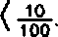
КТЗ наименьшего размере — КТЗ наибольшего размера Наибольшее значение КТЗ {либо наименьшего, либо наибольшего размера)

где КТЗ — коэффициент температурной зависимости, учитывающий зависимость БРН от измене ния температуры.
КТЗ для секций наименьшей и наибольшей ширины определяют в процессе испытаний при наи меньшей и наибольшей температуре, а также при нормальной температуре окружающей среды, при которых достигаются наибольшие допустимые значения грогибов. Полученные значения нагрузок для каждой температуры усредняют. КТЗ вычисляют путем деления наименьшего среднего значения нагрузки на среднее значение нагрузки при температуре окружающей среды.
Если установлено, что механические свойства материалов, из которых изготовлены образцы, улучшаются по мере снижения температуры испытания при наименьшей температуре допускает ся не проводить, а КТЗ вычисляют путем деления среднего значения нагрузки при наибольшей темпе ратуре на среднее значение нагрузки при температуре окружающей среды.
Испытания секций такой же топологической формы, имеющих другие размеры, допускается про водить только при температуре окружающей среды. При этом нагрузка должна быть увеличена до значения, установленного для наибольшей или наименьшей температуры из указанного диапазона температур, путем деления БРН на значение КТЗр. полученного для данного диапазона, где КТЗр — среднеарифметическое значение КТЗ для секций наименьшего и наибольшего размеров, чтобы смоде лировать наиболее неблагоприятные условия испытания для данного диапазона температур.
Методика определения КТЗр приведена в приложении F.
  - Испытание на воздействие БРН на прямые секции кабельных лотков и кабельных лест* ниц. установленных в горизонтальной плоскости в горизонтальном направлении на нескольких пролетах
Испытанию подвергают один образец. Если образец не выдержал испытание, проводят повтор ные испытания двух новых образцов, каждый из которых должен выдержать испытание.
Испытанию подвергают секции кабельных лотков и их соединения или секции кабельных лестниц
и их соединения с целью проверки установленного значения БРН при прокладке лотков (лестниц) на нескольких пролетах на одном уровне в горизонтальной плоскости.
Испытанию подвергают образцы, состоящие из двух и более секций кабельных лотков или лест ниц. Секции соединяют в соответствии с рисунком 1 для формирования двух полноценных пролетов и консольно закрепленного участка. Места соединений секций должны быть расположены в соответ ствии с требованиями, установленными для каждого испытания, а также с учетом указаний изгото вителя.
Образцы устанавливают на жесткие опоры в соответствии с положениями а. вис рисунка 1 с длиной вылета опорной части не менее (45 ± 6) мм. установленных на одном уровне по горизонтали. Образцы закрепляют на опорах в соответствии с указаниями изготовителя. Если изготовитель не указывает способ крепления образцов на опорах, образцы на опорах не закрепляют.
Испытаниям подвергают только прямые секции полной длины со всеми промежуточными секци ями. Отрезки секций допускается использовать только на концевых участках образца.
Допускается удлинять консольно закрепленный участок длиной более 0.4 L в соответствии с приложением D для обеспечения равномерного распределения нагрузки на этом участке.
В зависимости от способов применения, указанных изготовителем, должно проводиться одно
или более испытаний образцов по 10.3.1 —10.3.5.
Испытания по 10.3.1 — 10.3.5 проводят в условиях, /казанных в 10.2.
Определенные при воздействии БРН значения прогибов, измеренные в серединах пролетов испьь тувмого образца, не должны быть более 1/100 длины пролета.
Значения поперечных прогибов средней части каждого пролета при воздействии БРН не должны быть более 1/20 ширины образца, при этом все участки образца должны обеспечивать надежную опо-

рубля всех размещенных на них кабелей и исключение угрозы повреждения кабелей или электроуста новки потребителя.
    - Испытание по типу I
Испытание по типу I проводят в случае, если изготовитель не устанавливает каких-либо огра ничений для концевого пролета кабельной трассы, при этэм места соединений секций на трассе мо гут быть расположены произвольно. Подготовку образца для этого испытания проводят в соот ветствии с рисунком 2а.
    - Испытание по типу II
Испытание по типу II проводят в случае, если изготовитель указал, что в концевом пролете кабельной трассы не должно выполняться соединение секции. Подготовку образца для этого испыта ния проводят в соответствии с рисунком 2Ь.
Если изготовитель указывает, что длина концевого пролета кабельной трассы должна быть
уменьшена, он должен указать длину X концевого пролета.
    - Испытание по типу III
Испытание ло типу III проводят в случае, если стандартизированная длина прямой секции ка бельного лотка или кабельной лестницы равна длине одного или нескольких пролетов и изготовитель указывает местоположение стыка секций в концевом пролете, которое должно обязательно соблю даться. Испытание проводят также в случае, если стандартизированная длина секции кабельного лотка или кабельной лестницы равна 1.5 длины пролета, а место соединения секций расположено на расстоянии 1/4 длины пролета от опоры а (рисунок 2с). Подготовку образца для этого испытания проводят в соответствии с рисунком 2с.
Если изготовитель указывает, что длина концевого пролета кабельной трассы должна быть уменьшена. он должен указать длину X концевого пролета.
    - Испытания по типу IV
Испытание по типу IV проводят для образцов, имеющих локальное ослабление. В этом случае это место образца должно быть расположено на кронштейне Ь в соответствии с рисунком 3. Если ото может быть достигнуто в результате модификации расположения образца при испытаниях по типу I или II путем смещения места соединения секций ье более чем nat10%L от его штатного положения, то это должно быть сделано.
    - Испытания по типу V
Испытание по типу V для случая многопролетной прокладки, когда длина пролета превышает 4 м. находится в стадии рассмотрения.
10.4 Испытание на воздействие БРН на прямые секции кабельных лотков и кабельных лест ниц. установленных в горизонтальной плоскости в горизонтальном направлении на одном про лете
Испытанию на воздействие БРН подвергают прямые секции кабельных лотков или кабельных лестниц по методу одиночной балки, расположенной на одном пролете в горизонтальной плоскости.
Образцы устанавливают на жесткие опоры а и b с длиной вылета опорной части не менее (45 ± 5 мм), установленные в одном уровне по горизонтали в соответствии с рисунком 4. и закрепля ют на опорах в соответствии с указаниями изготовителя. Если изготовитель не указывает способ крепления образцов на опорах, их не закрепляют.
Если длина пролета превышает длину секции кабельного лотка или кабельной лестницы и изго товитель не устанавливает требований к расположению мест соединении секции, их располагают в середине пролета в соответствии с рисунком 4.
Испытания проводят в условиях, указанных в 10.2.
Значения прогибов образца в середине пропетое про воздействии БРН не должны быть более 1/100 длины пролета.
Значения поперечных прогибов в середине каждого пропета при воздействии БРН не должны быть
более 1/20 ширины образца, при этом все участки образца должны обеспечивать надежную опору для всех размещенных на них кабелей и исключение угрозы повреждения кабелей или электроустановки потребителя
При испытаниях образцов, имеющих локальные ослабления, такие места должны быть располо жены на кронштейнах а и be соответствии с рисунком 4.
Если это может быть достигнуто путем смещение, места соединения секций не более чем на
* 10% L от его штатного положения, то это должно быть сделано.

в случае, если изготовитель не устанавливает требований к расположению мест соединений секций, должно быть проведено дополнительное испытание при произвольном расположении места соединения.
Испытания проводят одним или несколькими методами типовых испытаний в соответствии с
  - при воздействии тех же БРН.
  - Испытание на воздействие БРН на прямые секции кабельных лотков и кабельных лест- ниц. установленных в вертикальной плоскости в горизонтальном направлении
в стадии рассмотрения.
  - Испытание на воздействие БРН на прямые секции кабельных лотков и кабельных лест- ниц. установленных в вертикальной плоскости в вертикальном направлении
в стадии рассмотрения.
  - Испытание на воздействие БРН на фасонные секции кабельных лотков и кабельных лестниц, установленных в горизонтальной плоскости в горизонтальном направлении
Испытаниям на воздействие БРН. указанной изготовителем. подвергают следующие фасонные секции наибольшей ширины, не имеющие непосредственной опоры: угловые 90°. Т-образные и кресто образные. каждого типа, устанавливаемые в горизонтальной плоскости в горизонтальном направле нии. Испытания других компонентов системы не проводят.
Испытания фасонных секций, при установке которых в соответствии с указаниями изготови теля должны использоваться дополнительные опоры, не проводят.
Фасонные секции с различными радиусами поворота, как показано на рисунках 5а.5Ь и 5с. класси фицируют как разные типы.
Фасонные секции соединяют с секциями кабельных летков или кабельных лестниц того же типа
в соответствии с указаниями изготовителя. Все опоры должны устанавливаться на расстоянии У от испытуемой секции в соответствии с рисунками 5а. St и 5с Прикладываемую РРН определяют по формуле

где Q — РРН. прикладываемая к фасонной секции, в ныотснах:
q — БРН. указанная изготовителем, в ньютонах на метр:
Lm — длина средней линии фасонной секции, изображенная на рисунке 5d пунктиром, в метрах. Для
Т-образных и крестовых секций Lm определяют как суммудлин обеих пунктирных линий.
Методы приложения РРН приведены в приложениях D и Е.
    - Испытание угловой 90в-й секции на воздействие БРН
Условия испытания должны соответствовать трвСованиям 10.2.
Значение нагрузки при испытании должно быть равно Q. вычисленной с учетом указанной БРН.
Значения прогибов в середине пролета в результате воздействия БРН не должны быть более 1/100 длины пролета по дугам между опорами аиЬв соответствии с рисунком 5а.
Значение поперечного прогиба в середине пролета при воздействии испытательной нагрузки не
должно быть более 1/20 ширины образца, при атом образец должен обеспечивать надежную опору для всех кабелей, которые могут быть размещены в нем. и должна быть исключена угроза риска повреж дения кабелей и электроустановки потребителя.
    - Испытание равносторонних Т-образной и крестообразной секций при воздействии

БРН

Условия испытания должны соответствовать требованиям 10.2.
Значение нагрузки при испытании должно быть равно О. вычисленной с учетом указанной БРН.
Значение прогибов в середине пролета в результате воздействия испытательной нагрузки не

должно быть более 1/100 длины пропета по дугам между опорами а и Ь в соответствии с рисунками 5Ьи5с.
Значения поперечных прогибов при испытательной нагрузке не должны быть более 1/20 рассто яния между точками rut в которых проводят измерение грогибов. в соответствии с рисунками 5Ь и 5с. При этом образец должен обеспечивать надежную опору для всех кабелей, которые могут быть размещены в нем. и должна быть исключена угроза риска повреждения кабелей и электроустановки потребителя.
  - Испытание опорных конструкций на воздействие БРН
    - Испытание консольных кронштейнов
Образцы консольных кронштейнов устанавливают для испытаний в соответствии с рисунком 6.

Испытаниям подвергают образцы каждого типа с наименьшей и наибольшей длинами выпета. Значения БРН дпя консолышх кронштейнов промежуточных размеров допускается устанавливать путем интерполяции результатов испытаний. Если кронштейны наименьшей длины не подвергали испытаниям, изготовитель должен указать, что значения БРН для них должны быть не более значе ний БРН. установленных для кронштейнов наибольшей длины того же типа.
Если консольные кронштейны предназначены для крепления непосредственно к стене, то образ цы крепят к прочным жестким опорам. Если кронштейны поедназначены для установки на стойке, то их закрепляют на стойке наименьшей длины, которую закрепляют на прочной жесткой опоре в соот ветствии с рисунком 6а (позиция 5).
Значение БРН для консольного кронштейна определяют с учетом возможной нагрузки для ка бельной трассы наибольшей ширины, для которой он предназначен. Изготовитель должен указать значения допустимой нагрузки для других возможных случ&ев применения кронштейна.
Нагрузку прикладывают к консольному кронштейну в двух точках, как показано на рисунке 6Ь. если он предназначен:
-дпя кабельного лотка и для кабельной лестницы или
    - только для кабельной лестницы.
Нагрузку на консольные кронштейны, предназначенные только для прямых и фасонных секций кабельных лотков, допускается прикладывать болев чем б двух точках, указанных на рисунке 6с. Если изготовитель не указывает иное, лотковую кабельную трассу располагают как можно ближе к сво бодному концу консольного кронштейна.
Испытания проводят в условиях, указанных в 10.2. нос предварительной нагрузкой до 50 % зна
чения БРН. установленной для этого испытания.
Значение прогиба определяют в точке, расположенной не далее чем 5 мм от конца консоли крон штейна в соответствии с рисунком 6.
Значение наибольшего прогиба про воздействии БРН не должно быть более 1/20 полной длины L консольного кронштейна от опоры и должно быть не более 30 мм.
    - Испытание подвесов на воздействие БРН
Образцы подвесов устанавливают в соответствии с рисунком 7.
Образец закрепляют на жестком основании. Если изготовитель указывает, что несущая ка бельная конструкция должна быть закреплена на кронштейне, испытания проводят с применением этой конструкции, закрепленной на кронштейне, и нагрузку прикладывают к конструкции.
Изготовитель должен указать значение БРН для каждого типа подвеса, которую прикладывают в соответствии с рисунком 7.
Испытания проводят в условиях, указанных в 10.2. но предварительное нагружение образца 50 %
БРН не проводят.
Значение наибольшего прогиба при воздействии БРН не должно быть более 1/20 длины L подвеса илиширины Wконсольного кронштейна.
Испытания подвесов и их комбинаций с консольными кронштейнами проводят в соответствии с рисунками 7а. 7Ъ и 7с.
      - Испытание подвеса, закрепленного на потолочной плите, на воздействие изгибающего мо
мента
Испытание подвеса, закрепленного на потолочной плите, на воздействие изгибающего момента
проводят в соответствии с рисунком 7а. Изготовитель должен указать значение БРН как изгибаю щий момент М. в ньютон-метрах.
Испытаниям подвергают подвес длиной L предпочтительно 800 мм. путем приложения силы F. рассчитанной по формуле F -M,/L В случае, если в составе системы имеются только короткие подвесы, испытаниям подвергают подвес наибольшей длины.
      - Испытание подвеса на разрыв
Испытание на прочность подвеса на разрыв проводят в соответствии с рисунком 7Ь. Изгото витель должен указать значение БРН е ньютонах.
Испытаниям подвергают подвесы любой длины.
      - Испытание подвеса на воздействие изгибающего момента от консольного кронштейна
Испытания проводят в соответствии с рисунком 7с который иллюстрирует создание изгиба ющего момента, вызывающего изгибание подвеса. Изготовитель должен указать значение БРН как изгибающего момента Мг в ньютон-метрах.

Испытаниям подвергают подвесы длиной L. равноv 500 мм. 1000 мм и 1500 мм из указанных в номенклатуре изделий данного типа. Испытаниям подвергают подвесы с консольным кронштейном наибольшей длины, рассчитанным на наибольшую нагрузку, из числа консольных кронштейнов, указан ных изготовителем для подвеса каждого типа. Сипу F рассчитывают по формуле

_2Mj_
А1 * А2'

Расстояния А1 и А2 до мест приложения нагрузок похазаны на рисунке 7с.
П р и м е ч а н и е — Наибольшую допустимую нагрузку на консольный кронштейн определяют по результа там испытаний по 10.8.1.
Способы надежного закрепления подвеса с консольным кронштейном на потолочной плите при ведены в приложении Н.
      - Испытание Т-образного подвеса при воздействии БРН
Установка Г-образного подвеса при испытании на БРН приведена на рисунке 7<3.

Испытание П-образного подвеса при воздействии БРН
Установка П-образного подвеса при испытании на БРН приведена на рисунке 7е.
10.8.3 Испытание фиксирующих кронштейнов для закрепления и фиксации прямых секций кабельных лотков и кабельных лестниц, устанавливаемых вертикально, при воздействии БРН
в стадии рассмотрения.
10.9 Испытание на стойкость к ударам
Испытание проводят по МЭК60068-2—75 [7] методом маятникового молотка.
Испытания проводят на отрезках секций кабельных лотков или кабельных лестниц длиной (250 ± 5) мм.
Длина испытуемого образца кабельной лестницы должна быть такой, чтобы он содержал две перемычки, расположенные симметрично по длине образца. Длина образца сетчатого лотка должна быть такой, чтобы поперечная проволочная основа былг расположена в центре испытуемого уча стка.
Перед испытанием неметаллические и композитные элементы выдерживают при температуре (60 ± 2) *С в течение 168 ч без перерывов.
Образцы устанавливают на древесно-волокнистую плиту толщиной (20 ± 2) мм. Подготовлен ные образцы помещают в камеру холода, в которой с точностью ± 2 С С установлена температура, указанная изготовителем в соответствии с таблицей 2.
Не менее чем через 2 ч образцы по очереди извлекают из камеры и сразу же помещают на испьь тательную установку.
Через (10 ± 1)с после извлечения образца из камеры по нему с помощью маятникового молотка
наносят удар с энергией, указанной в 6.9. Массу молотка и высоту падения определяют по табли це 6. Места нанесения ударов указаны на рисунке 8.
Удары наносят по основанию или по перемычке первого образца, по одной из боковин второго
образца и по другой боковине третьего образца.
В каждом случае удар наносят в центр лицевой поверхности стороны, которую подвергают испытанию.
После испытания на образцах не должно быть признаков разрушения и/или деформации, которые влияют на его безопасное использование.
Т а б л и ц а 6 — Характеристики силы ударов при испытаниях

Энергия удара. Дж | Масса молотка, кг | высота падения, мм
2 | 0.5 | 400 ±4
5 | 0.7 | 295 ±3
10 | 1.7 | 200 ±2
20 | 5.0 | 400 ±4
50 | 10.0 | 500 ± 5

Электрические свойства

Электропроводность
Системы кабельных лотков и кабельных лестниц, соответствующие требованиям 6 32. должны иметь соответствующую электропроводность для обеспечения надежного уравнивания потенциалов и сое дине* ния с заземляющим проводником в случае, если они предназдачены для использования в качестве цепей защиты.
После подготовки образцов по 11.1.1 проводят испытание по 11.1.2.
Испытание проводят в соответствии с рисунком 9. Если в системе кабельных лотков и кабель- ных лестниц использованы соединения различных типов, испытания каждого из них проводят отдель но.
    - Испытуемые части образцов очищают от консервационной смазки и загрязнения с помо щью раствора спирта ( 35 ± 5^ %.
Затем образцы высушивают, проводят сборку соединений и испытывают по 11.1.2.
    - Через собранные образцы пропускают переменный ток (25 ± 1)А частотой от 50 до бОГцот источника напряжением холостого хода не более 12 В. Падение напряжения измеряют между двумя точками на расстоянии 50 мм от концов соединительной муфты или от краев нахлеста в месте соединения, а также между двумя точками на целом участке секции на расстоянии 500 мм друг от друга, на любой из сторон от места соединения в соответствии с рисунком 9. Полное сопротив ление рассчитывают, используя измеренные значения тока и падения напряжения. Полученные значе ния полных сопротивлений должны быть не более 50 МОм для соединения секций и 5 МОм на погонный метр для целого участка секции.
  - Неэлектропроводные системы
Элементы систем кабельных лотков и кабельных лестниц, соответствующие требованиям 6.4.2. счи тают неэлектропроводными, если их удельное поверхностное сопротивление равно или более 100 МОм.
Системы окрашенных металлических кабельных лотксв и кабельных лестниц считают электропро водными.
Испытание компонентов, соответствующих классификации 6.1.2 или 6.1.3, проводят следующим
образом:
- подготавливают образцы по 11.2.1.
- подготавливают измерительные злектроды по 11.22:
    - подвергают образцы воздействию влаги по 11.2.3:
    - собирают испытуемые образцы по 11.2.4;
- измеряют значение поверхностного сопротивления по 11.2.5:
- рассчитывают значение удельного поверхностного сопротивления по 11.2.6.
    - Подготовка образцов
Из секций кабельных лотков вырезают фрагменты в виде пластин шириной (25±0.5J мм и длиной 50 мм.
Из боковин секций кабельных лестниц изготавливают фрагменты в виде пластин шириной (25 ± 0,5) мм и длиной 50 мм.
    - Подготовка электродов
Для испытаний подготавливают два злектрода. Электроды должны быть изготовлены из про водящего материала, устойчивого к коррозии в условиях испытаний и не вступающего в реакцию с материалом испытуемого образца. Размеры электродов должны быть: 10x10 к. 50 мм.
    - Выдержка образцов во влажной атмосфере
Образцы помещают в камеру влаги, в которой установлена относительная влажность воздуха от 91 %до95% при температуре tom 20 °С до 30 *С. необходимой для достижения указанного значе ния влажности. В процессе испытания температура в камере должна поддерживаться с точностью
±1*С.
Перед тем как поместить образцы в камеру влаги, их выдерживают не менее 4 ч при темпера туре от t до (Г *) вС.
Образцы следует выдержать в камере влаги не менее 24 ч.

Относительная влажность воздуха от 91 % до 95 % в камере влаги может быть получена путем помещения е камеру сосуда с насыщенным водным раствором сульфата натрия (Na2SOJ или нитрата калия (KNOJ. имеющего достаточную поверхность для аффективного контакта с возду хом камеры.
Для создания заданных условий в камере влаги должны быть обеспечены постоянная циркуляция воздуха и люплоизоляция от внешней среды.
    - Установка электродов на образцах
Для проведения измерении алектроды устанавливают на образцы в соответствии с рисунком 13 на расстоянии (25 ± 0.5) мм друг от друга.
    - Измерение поверхностного сопротивления изоляции
Образцы подвергают воздействию напряжения постоянного тока (500 ±10) В в течение 1 мин. Сразу же после этого измеряют значение поверхностного сопротивления, при этом продолжа
ют поддерживать напряжение с указанной точностью.
Измерение проводят либо методом «моста», либо путем измерения тока и напряжения.
Используемые средства измерения должны обеспечивать точность измерения с абсолютной погрешностью не более ± 10%.
    - Расчет удельного поверхностного сопротивления
Удельное поверхностное сопротивление рассчитывают по формуле
n-R x p/g.
где о —удельноеповерхностное сопротивление. Ом.
RA — измеренное поверхностное сопротивление. Ом: р — двойная ширина образца, мм:
g — расстояние между электродами, мм.

- Теплостойкость

В стадии рассмотрения.

- Пожарная безопасность

  - Стойкость к воздействию пламени
    - Способность к возгоранию
Настоящий пункт не распространяется на системы кабельных лотков и кабельных лестниц.
    - Горючесть
Компоненты систем кабельных лотков и кабельных лестниц, соответствующие классификации, ука занной в 6.1.2 и 6.1.3. которые могут быть подвержены воздействию высоких температур из-за электричес ких повреждений кабелей, должны быть изготовлены из негоэючих материалов.
П р и м е ч а н и е — К таким компонентам относятся только те. которые могут соприкасаться с электрически ми кабелями.
Соответствие проверяют испытанием методом нагретой проволоки по ГОСТ 27463 при тем пературе 650 'С.
Детали небольших размеров, например шайбы, испытанию не подвергают. Также не подверга
ют испытанию части, изготовленные из керамических материалов или металла.
Испытанию подвергают один образец, размеры которого позволяют провести испытание более чем в одном месте.
Испытание проводят путем однократного приложензя к образцу нагретой проволоки в течение

30 с.

Образец считают выдержавшим испытание, если:
- образец не воспламенился и отсутствует его интенсивное тление или
- пламя и тление образца прекращаются через 30 с сосне отведения нагретой проволоки.
При испытании находящаяся под образцом папиросная бумага, постеленная поверх деревянной

доски, не должна воспламеняться, а на доске не должно быть следов поджига.

Если образец, не выдержал испытание, его проводят на двух новых образцах.
П р и м е ч а н и е — Продолжительность воздействия на образец нагретой проволокой в настоящее время уточняется.

Распространение горения
Не распространяющие горение компоненты системы не должны загораться, а если загорание про* изошло, не должны распространять горение.
Соответствие проверяют следующими испытаниями:
  - компоненты системы из неметаллических или композитных материалов, изготовленные из иных материалов, чем прямые секции кабельных лотков иль кабельных лестниц, испытывают по 13.1.2 при воздействии проволоки, нагретой до температуры 650 *С. Части, которые подвергались испьь танию по 13.1.2, испытанию не подвергают:
- прямые секции кабельных лотков и кабельных лестниц, изготовленные из неметаллических или
композитных материалов, подвергают испытанию на воздействие открытого пламени.
Испытание на воздействие открытого пламени проводят на образцах длиной (675 ± 10) мм. Испытание проводят с помощью горелки по ГОСТ 26779.
Образцы, установленные на опорную конструкцию в соответствии с рисунком 10. помещают в прямоугольный металлический шкаф, открытый с фасадмй стороны (рисунок 11) и установленный в месте, где отсутствуют сквозняки. Каждый образец должен быть закреплен на обоих концах, что бы исключить смещение или перемещение образца под воздействием пламени. Секцию кабельной лес тницы размещают таким образом, чтобы верхняя поверхность перемычки располагалась на 100 мм выше верхнего края нижнего зажима.
Горелку располагают в соответствии с рисунком 10. Пламя горелки должно быть направлено:
- на середину внутренней поверхности борта секции кабельной лестницы:
- на внутреннюю поверхность секции кабельного лотка в место смыкания основания и борта.
На дно шкафа помещают сухую сосновую доску или древесно-стружечную плиту толщиной око ло 10 мм. покрытую одним слоем папиросной бумаги плотностью от 12 до 30 г/м^ по ISO 4046 (8).
Образцы подвергают воздействию пламени в течение (60 ± 2) с. Образец выдержал испытание, если:
  - не произошло загорания образца или
- при загорании образца удовлетворяются все следующие условия. а) пламя гаснет через 30 с после удаления горелки:
б) подстилка из папиросной бумаги не загорелась, а на доске отсутствуют следы поджига:
в) отсутствуют следы горения или обугливания на участке образца, расположенном на 50 мм выше нижнего края верхнего зажима.
П р и м е ч а н и е — Если перфорирование компоненты системы изготовлены из неперфорированных компонентов системы, то такие компоненты данному испытанию не подвергают.

Другие последствия воздействия пламени
В стадии рассмотрения.
13.2 Стойкость к огню в стадии рассмотрения.

Стойкость к внешним воздействиям

Стойкость к механическим воздействиям окружающей среды
Настоящий стандарт не устанавливает требования по стойкости систем кабельных лотков и кабель ных лестниц к воздействию таких факторов окружающей среды, как снег, ветер и т.л.
Примечание — Влияние вышеуказанных факторов вне дней среды следует принимать во внимание при проектировании кабельных трасс.

Стойкость к коррозии
Все компоненты системы должны быть устойчивыми к воздействию коррозии, указанной в таблице 7.

Т а б л и ц а 7 — Классификация компонентов систем по стойкости к коррозии

Материал компонента системы и вид защитного покрытия | Классификация по настоящему стандарту | Форма подтверждение  соответствия | Пункт метода испытания
Неметаллические | 6.5.1 | Декларация о соответствии | 14.2.1
Цинковое покрытие, пре дусмотренное настоящим стандартом | 6.5.2. таблица 1. классы покрытия 1 — 8 | Двктарация о соответствии или измерение | 14.2.2
Цинковое покрытие, не предусмотренное настоящим стандартом | 6.5.2. таблица 1. классы покрытия 1 — 8 | Испытание на воздействие нейтрагъного солевого тумана | 14.2.3
Нержавеющая сталь, пре дусмотренная настоящим стандартом | 6.5.2. таблица 1. классы покрытия 9А — 90 | Двктарация о соответствии | 14.2.2
Нержавеющая сталь, не предусмотренная настоящим стандартом | Не классифицируется | Двктарация о соответствии | По соответствующе му стандарту
Другие виды защитных ме таллических покрытий | 6.5.2, таблица 1. анало гичные классам покрытия 1 —8 | Испытание на воздействие нейтрального солевого тумана | 14.2.3
Алюминиевые сплавы или другие металлы | 6.5.3 | В садии рассмотрения | 14.2.4
Органические покрытия | 8.5.4 | В садии рассмотрения | 14.2.5

Неметаллические компоненты системы
Компоненты системы, соответствующие классификации, указанной в 6.5.1. считают устойчивыми к коррозии и испытаниям не подвергают.
    - Компоненты системы из нержавеющей стали или из стали с металлическими защитны* ми покрытиями, указанными в таблице 1
Компоненты системы, соответствующие классификации, указанной в 6.5.2. имеющие защитные по* крытия по таблице 1. должны соответствовать требованиям таблицы 8.
Т а б л и ц а 8 — Толщина цинкового покрытия материалов для классов стойкости по таблице 1

Класс стойкости | Минимальная толщина покрытия, мин | Минимальная толщина покрытия noEN 10320 (2) или EN Т0327 |1|_ мкы | Минимальная толщина покрытия no ISO 1401 |3|. ыкы
0"
1 | 5 | — | —
2 | 12 | — | —
3 | — | 15 | —
4 | — | 19 | —
5 | — | — | 45
6 | — | — | 55
7 | — | — | 70
8 | — | — | 85
*' Отсутствие защитного покрытия допжно быть указано изготовителем.

Для классов 1 и 2 соответствие проверяют:
- проверкой толщины цинкового покрытия по ISO 21 /8 (9) или ISO 2808 [10).
Для мелких деталей, таких как винты, болты. гайки, соответствие проверяют по сопроводи тельной документации изготовителя.
Для классов Зи 4 соответствие проверяют:
-проверкой толщины цинкового покрытия по ISO 21?8 (9) или ISO 2808 [10). или по сопроводи тельной документации изготовителя.
Для классов 5 и 8 соответствие проверяют:
-проверкой толщины цинкового покрытия по ISO 21?8 [9} или ISO 2808(10). Для класса 9 соответствие проверяют:
- по документам изготовителя.
    - Компоненты системы, изготовленные из стали с защитными металлическими покрьн тиями, отличающимися от приведенных в таблице 1
Компоненты системы, соответствующие классификации, указанной в 6.5.2. но имеющие виды защит* кых покрытий, не указанные в таблице 1. должны обладать необходимой стойкостью к воздействию корро зии.
Соответствие проверяют.
- ослытанивм на воздействие нейтрального соляного тумана в соответствии с ISO 9227 [11] в течение времени, указанного в таблице 9. Испытанию подвергают компонент продукции конкретного типа. При испытании прямых секций кабельных лотков или кабельных лестниц испытанию подверга ют образец с наименьшей шириной и длиной не менее 70 мм. Образец считают выдержавшим испыта ние, если степень коррозии соответствует требованиям, установленным к классу 4 nolSO10289 [ 12]. Участки образца, на которых в процессе испытания появился конденсат, во внимание не принима ют.

Т а б л и ц а 9 — Продолжительность воздействия соляного тумана

Клаос по таблице 1 | Продолжительность испытания, ч | Класс по таблице 1 | Продолжительность испытания, ч
0 | — | 5 | 450
1 | 24 | 6 | 550
2 | 96 | 7 | 700
3 | 155 | 8 | 850
4 | 195

Компоненты систем из алюминиевых сплавов или других металлов
В стадии рассмотрения.
    - Компоненты систем с органическим покрытием
8 стадии рассмотрения.

15 Электромагнитная совместимость

Системы кабельных лотков и системы кабельных лестниц, соответствующие требованиям настояще го стандарта, лри нормальных условиях эксплуатации являются пассивными как в отношении эмиссии, так к воздействию электромагнитных полей.
П р и м е ч а н и е — Системы кабельных лотков и кабельных лестниц, соответствующие требованиям настоящего стандарта, являются частью кабельных установок, которые могут быть источниками электромагнитных воздействий или подвергаться таким воздействиям. Степень воздействия зависит от вида кабельной установки, условий окружающей среды и от электрооборудования, соединенного проложенными в кабельных лотках (лест ницах) проводами и кабелями.

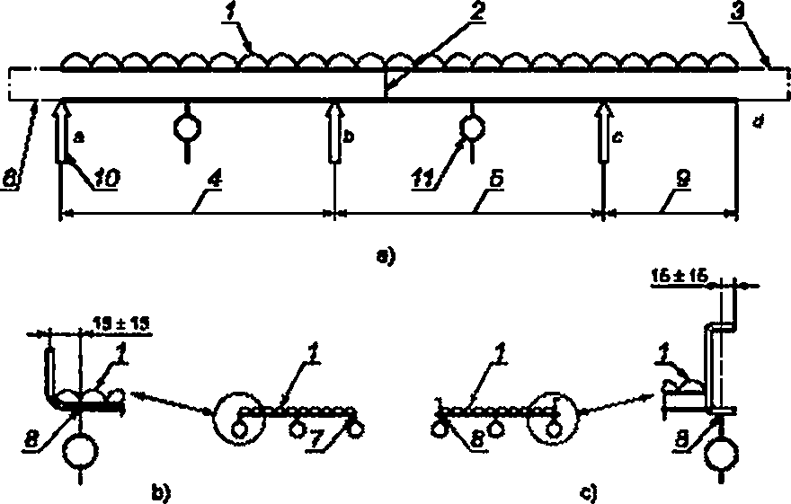

1 — равномерно распределенная нагрузка. 2 — место соединения секций: 3 — удлинение консольною участка, допускаемое для уравнивания нагрузки {см приложение О): 4 — концевой пролет длиной L. указанный изготовителем. 5 — промежуточный пролет длинен С. указанный изготовителем, в — макси мально допустимый ненагруженный консольный участок дпиноа S00 мм: 7 — место измерения прогиба по средней линии лотка; 9 — место измерения прогиба е преселах 30 мм от края борта. 9 — коисольно закрепленный участок длиной 0.4i, 10 — опора. 11 — прибор для измерения протиба: в. 6. с ⎯опоры.
d — место окончания приложения нагрузки
Рисунок 1 — Испытания на воздействие БРН

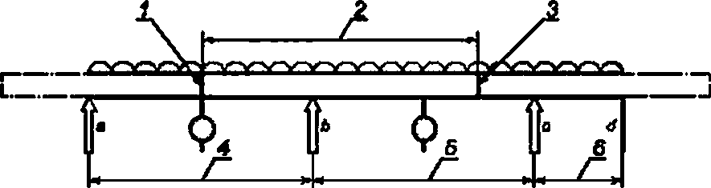

1 — место соединения в середине пролета а — Ь; 2 — сокцик установленной длины, которая может быть уменьшена, если место соединения секций приходится на консоль е — d или на участок, длина которого от опоры менее 25 % длины пролета. 3 — места соединений, количество которых определяется а зависимо сти от длины секций и пролета: 4 — концевой пролет длиной L. указанной изготовителем. 5 — промежуточ ный пролет длиной L. указанной изготовителем: в — конеопыю закрепленный участок длиной 0.4t:
а. 6. с — опоры; d — место окончания приложения нагрузки а) Испытание по типу I (см. 10.3.1)
Рисунок 2 — Испытание на воздействие БРН по типам I. II. Ill, лист 1

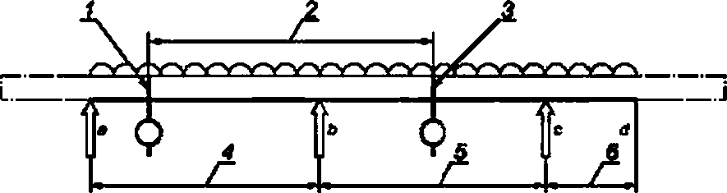
1 — место соединения секций, которое по условиям испытания может потребоваться выполнить в пролете е — Р. когда место соединения в пролете b — с дслжно быть в его середине. 2 — секция установленной длины, которая может быть уменьшена, если место соединения секций приходится на консоль с — О или на участок, длина которого от опоры менее 25 % длины пролета: 3 — место соедине ния в середине пролета 6 — с; 4 — концевой пролет длиной 6 указанной изготовителем. 5 — промежу точный пролет длиной L. указанной изготовителем: б — квисопьно закрепленный участок
длиной 0.46: а. 6. с — опоры: d — место окончания при (ужения натруэхи
Ь) Испытание по типу II {см. 10.3.2)

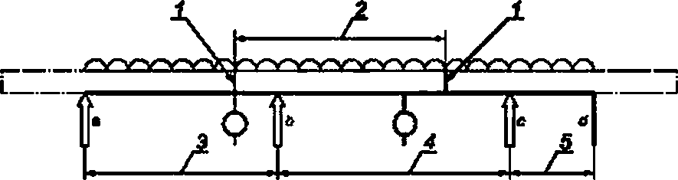

I — места стыка а каждом пролете: 2 — секция устаноолеииой длины. 3 — концевой пролет длиной 6 или
X. указанной изготовителем. 4 — промежуточный пролет длиной 6. указанной изготовителем: 5 - консольио закрепленный участок длиной 0.46; а, 6. е — оперы: d — место окончания приложения
нагрузки

П р и м е ч а н и е — Если установленная длина прямой секции кратна двум или более длинам пропетое и изготовитель устанавливает место расположения стыка в пролетах для всех пространственных положений и при этом в концевом пролете не должно быть соединения секций, допускается проводить испытание по типу III, когда имеется только один стык в промежуточном пролете. Испытание по типу III также проводят в случае, когда установ ленная длина прямой секции кабельного попса или кабельной лестницы в 1.5 раза больше длины пролета и стык секций располагается от опоры а на расстоянии, равном 25 % длины пролета.
с) Испытание по типу III (си. 10.3.3)
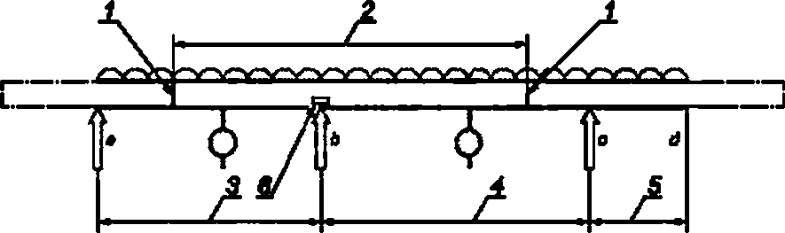
Рисунок 2. лист 2

1 — стык располагается, кок при испытаниях по типам I или II. ио со смещением на минимальное расстояние, необходимое, чтобы местное ослабление рослола'элось непосредственно на опоре Ь: 2 — секция стандартизированной длины. 3 — концевой пролет длиной L или X. 4 — промежуточный пропет длиной 6, 5 — хонсольно закрепленный участок длиной 0.46: б — местное ослабление, а. А. с — опоры:
d — место окончания приложения «агрузки Рисунок 3 — Испытание на воздействие БРН по типу IV (см. 10.3.4)

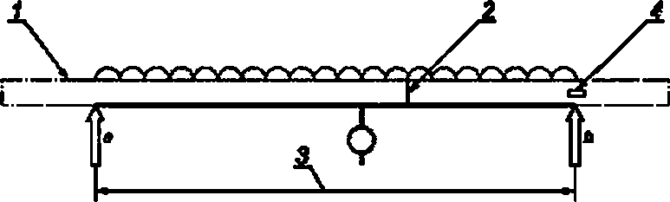
1 — иеиагруженная консоль длиной м« более 500 км: } — при необходимости, место распо ложение соединения секций, указанное изготоеител<м. 3 — пропет длиной I. указанной
изготовителем: 4 — местное ослабление секции, а. Ь — опоры
Рисунок 4 — Испытание на воздействие БРН по мпу V на одном пролете (см. 10.4)

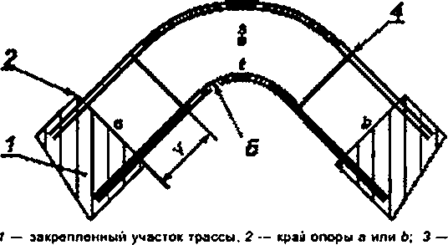
г/*

точки a. s и t измерении прогибов. 4 — 'ипичное положение стыков: 5 — радиус секции. У — расстояние между опорой и
местом соединения секций, указанно» изготовителем
П р и м е ч а н и е — При испытаниях угловых, тройниковых и крестообразных секций точки г и / должны быть доступны для измерения продольных прогибов. Точка s должна быть доступна для измерения поперечного про гиба секции (для секции системы кабельных лестниц эта точка .должна приходиться на ближайшую к середине перемычку).
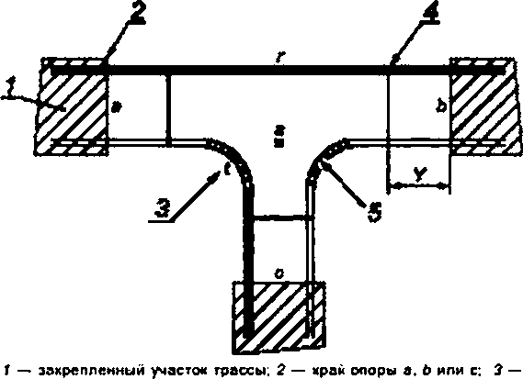
а) Угловая 90*-ная секция

точки a. s и / измерении прогибов. 4 — типичное положение сты ков: 5 — радиус секции. У — расстояние между опорой и местом соединения секций, указанное из'отоеителем
Ь) Равносторонняя Т-образная секция Рисунок 5 — Испытание фасонных се<ций на воздействие
БРН. лист 1

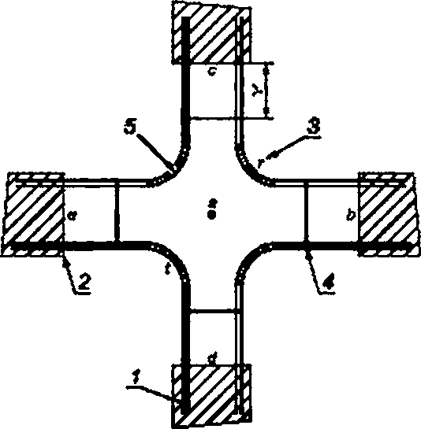

1 — закрепленный участок трассы: 2 — край опоры а. Ь. с или d. 3 — точки а. а и I измерения прогибов. 4 — типичное попокемие стыков, 5 — радиус секции: У — расстояние от опоры до места соединения секций, указан
ное изготовителем
с) — Равносторонняя крестообразная секция

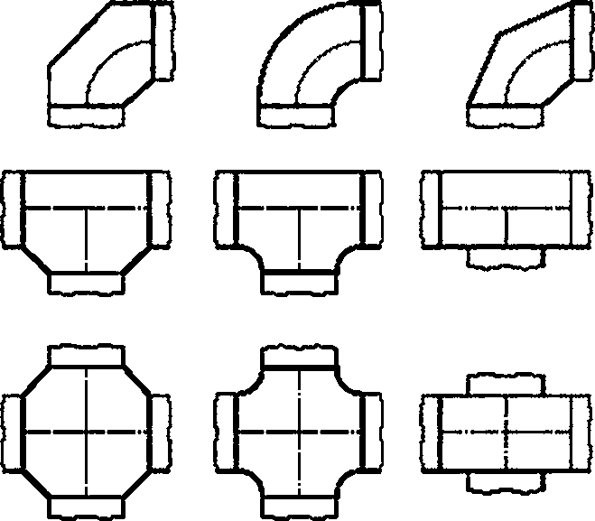

d) Типичные примеры положений средних пиний секций и опреде
ление их длин Рисунок 5. лист 2

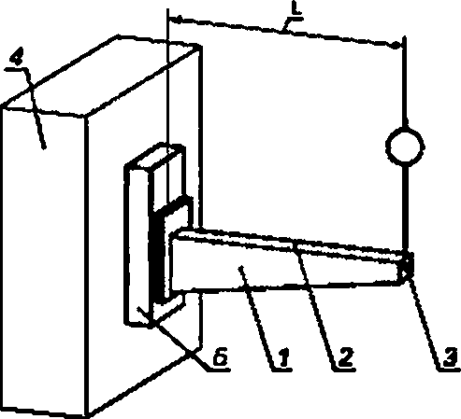
f — консольный кронштейн для установки на кабельной стойке; 2 — поверхность, к которой прикладывают нагруз ку; 3 — точка измерения прогиба, расположенная на сред ней пинии на конце консольного кронштейна. 4 — основа ние: 5 — сабельная стойка для устакоаки кронштейна, зак
репленная на жестком основании <«тойка не использует ся. если кронштейн предназначен дтя закрепления непос
редственно на основании); 1 — длина кронштейна

а) Испытание консольного крокитейна для кабель ных лотков или кабельных лестниц, закрепленного
на фрагменте кабельной стойки
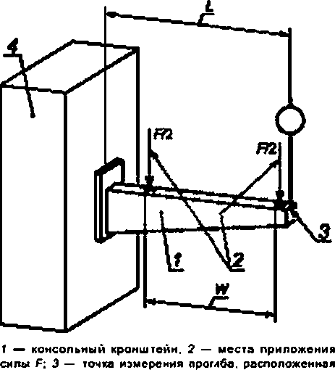

на средней линии на конце консотьното кронштейна: 4 — жесткое основание, L — длина кронштейна: W — расстояние между средними линиями опорных поверх
ностей бортов кабельной лестницы

Ь) Испытание консольного кронштейна для кабельных лотков и кабегъкых лестниц,
установленного непосредственно на основании
Рисунок 6 — Испытание конослыых кронштей нов для систем кабельных лотков и кабельных
лестниц, лист 1

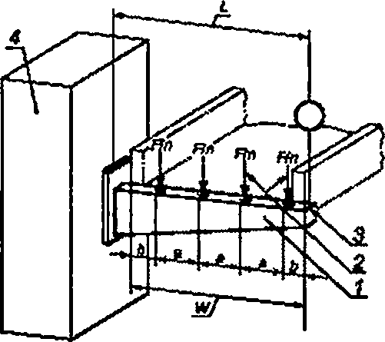

1 — консольный кронштейн, 2 — прикладываемая нагруз ка, 3 — точка измерения прошва, расположенная на сред ней линии консольного кронштейна. 4 — основание. L — полная длина кронштейна. W - в<ешняя ширина ка бельного лотка. F — сила, л — поста приложения нагрузки а соответствии с приложением О; о — расстояние, равное
Win. Ь — расстояние, равнее а/2
с) Испытание консольного кронштейна, предназна ченного только для кабельных лотксв. установленно
го непосредственно на основании
Рисунок 6, лист 2

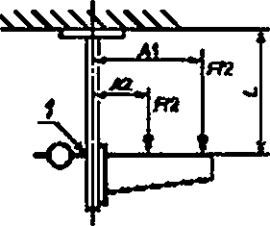
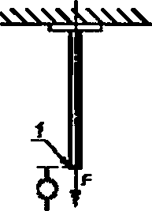
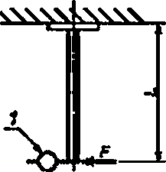

I — место измерения из гиба. F — прикладывае мая сипа: L — длина пи
вка

а) Испытание на изгиб подвеса, закрепленно
го на потолочной
плите
J - место измерения удлинения. F — прикла
дываемая сила

Ь) Испытание подве са на разрыв
1 — место измерения изгиба: F — прикладываемая сила. L — длина подвеса. Д1. Д2 — места прило
жения нагрузок

с) Испытание подвеса на воз действие изгибающего момен та ог нагрузки на кронштейн

Рисунок 7 — Испытания подвесов, лист 1

 | W | Ir^
 | т еп
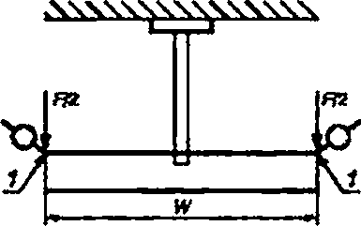
' ■

С Ъь ,к! J
уж у

) — место измерения прогиба: F — приклады ваемая сила: W — ширима подвеса
d) Испытание Т-образных подвесов
t — место измерения прогиба: F — прикладываемая сила. W — ширина подвеса. Ws — ширина кабельною лотка или кабельной лестницы
е) Испытание П-образных подве
сов

Рисунок 7. лист 2
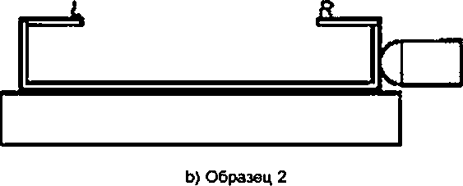
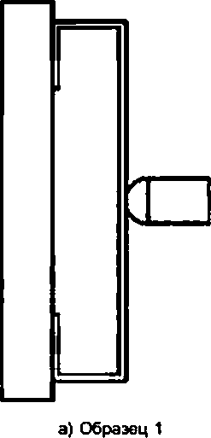



с) Образец 3

L — леаая сторона: R — пратая сторона

Рисунок 8 — Испытание на удар

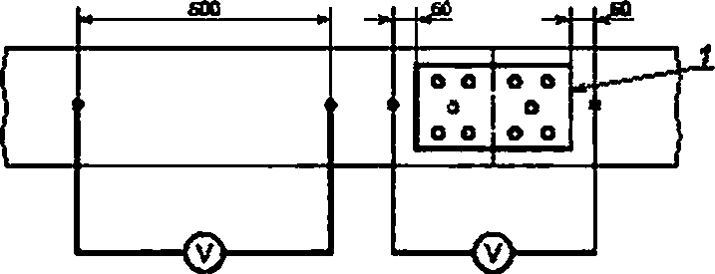
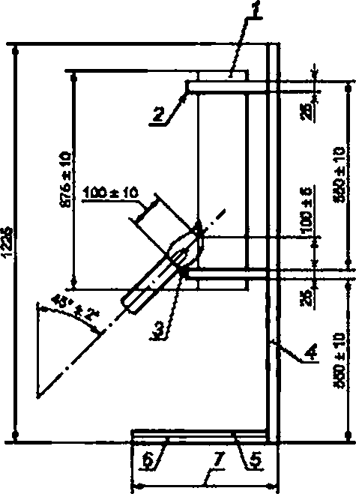
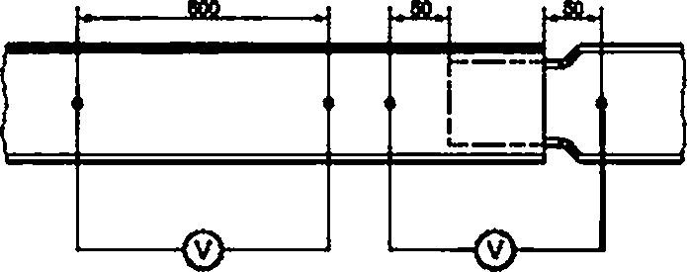
а) Секции кабельных лотков или кабельных лестниц, соединенных с помощью соединительного элемента

Ь) Секции кабельных лотков или кабельных лестниц, соединенные внахлест Рисунок 9 — Испытание на непрерывность электрической цепи

Примечание — Чертеж является обязательным толью в отношении размеров.
1 — образец, расположенный симметрично по шнэине опорной конструкции. 3 — зажим.
3 — факел пламени. 4 — задняя сторона конструкции: 6 — слой папиросном бумати, 6 — отрезок сосновой доски длиной 700_3S мм. ' — глубина конструкции 450 Л мм
Рисунок 10 — Исгытание на есодействие пламени

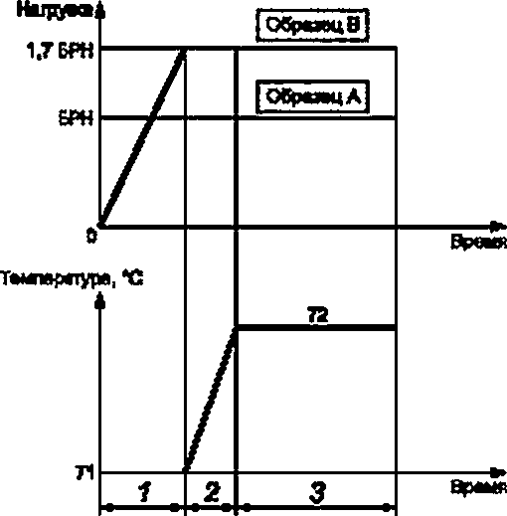
/
1
/

7
\2

£
.
^

Примечания
- Чертеж является обязательным только а отношении размеров.
- Все указанные размеры — внутренние. Шкаф изготовлен из стали.
1 — верхняя поверхность. 2 — боковая поверхность;
3 — поверхность дна, О — глубина шкафа 450'2* мм.
Н — высота шкафа 1300 i 25 мм. W — ширина шкафа 700’•rt мм
Рисунок 11 — Шкаф для размещения образца при испытании на воздействие пламени
Стадии — в соответствии с 10.2.1.3
ГГ — температура окружающего воздуха. ТЗ — темпера
тура по табпице 3
Рисунок 12 — Диаграммы приложения нагрузки и тем пературы при выдержке образца 8 течение времени по
10.2.1.3

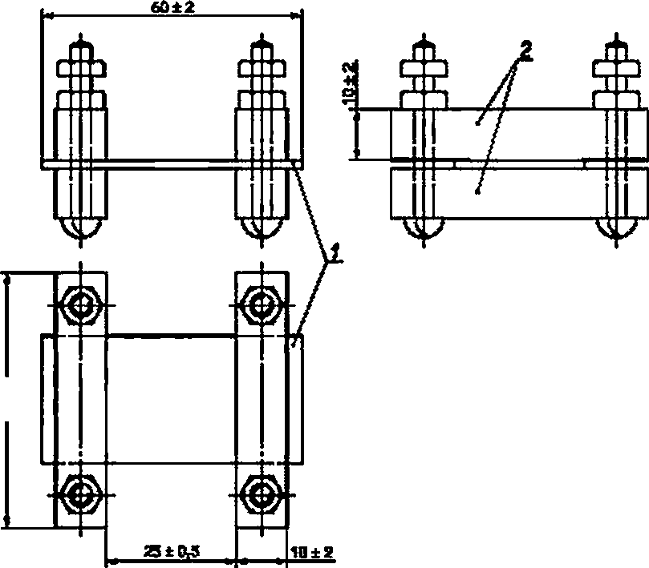
1 — образец. 2 — эпемроды
вш

Рисунок 13 — Измерение удельного поверхностного сопротивления неметаллического материала кабельного лотка или кабельной лестницы

Типичные примеры прямых секции кабельных лотков и кабельных лестниц
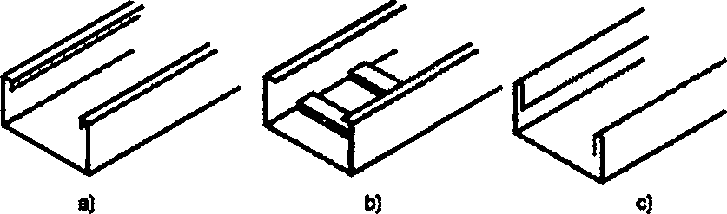

Рисунок А.1 — Секции кабельных лотков оо сплошным дном
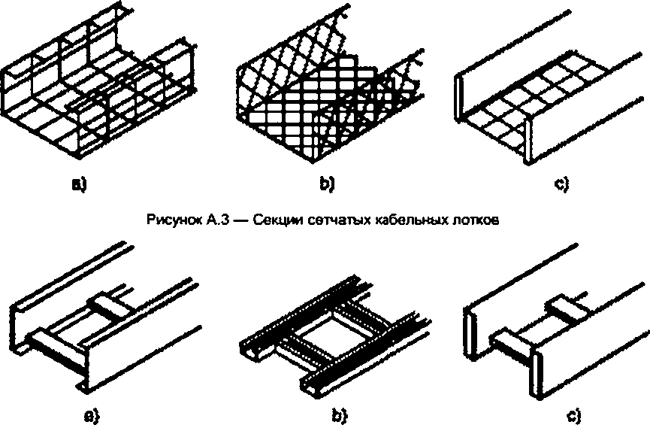
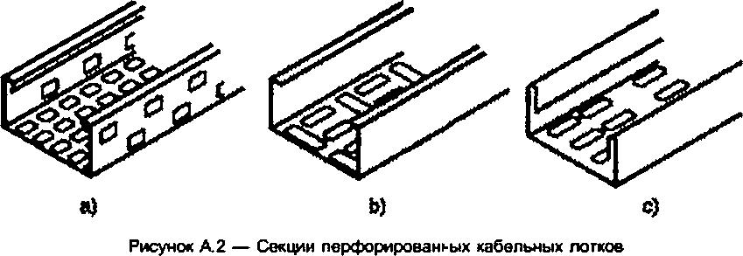

Рисунок А.4 — Секции кабельных лестниц

Типичные примеры опорных конструкций
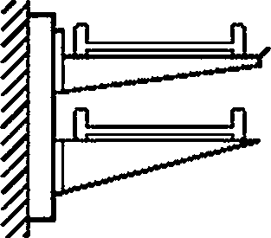
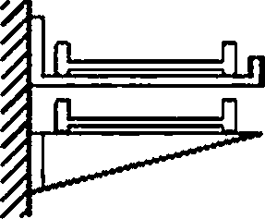

й) Ь)
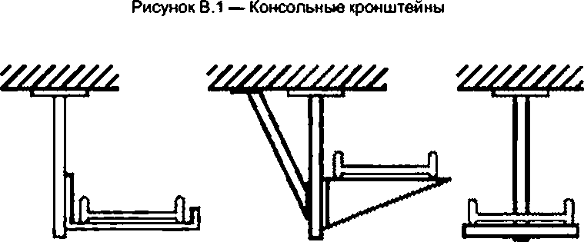

«) Ь) С)

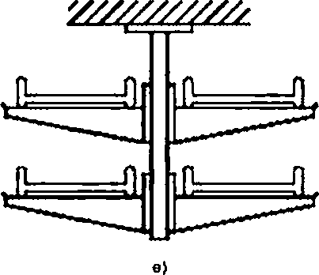
Щ////////////Ш

d)

Рисунок В.2 — Подвесы, тег 1

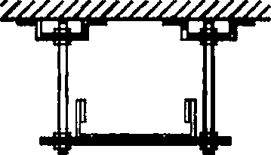

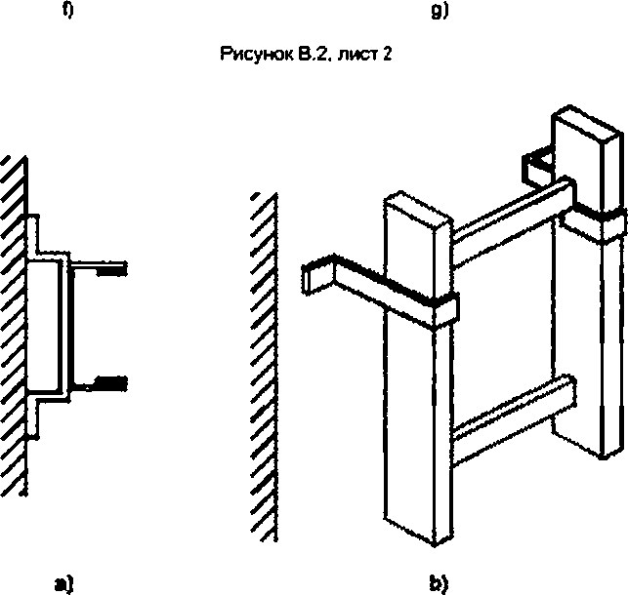

Рисунок В.З — Фиксирующие фонштейны

С.1 Использование лотков для защитного заземления и в качестве РЕ-проводника

В стадии рассмотрения.
С.2 Электропроводные системы кабельных лотков и кабельных лестниц могут использоваться в качестве защитных РЕ-проеодников и заземляющих проводников в соответствии с руководством по монтажу и эксплуата ции.

Приложение D (обязательное)

Методы приложения равномерно распределенной нагрузки при испытаниях на воздействие БРН
с применением пластин распределения нагрузки

Нагрузка должна прикладываться к образцу с помощью жестких пластин распределения нагрузки (далее — пластин). Полная нагрузка должна создаваться за счет нагрузки от пластин распределения нагрузки и приложе ния дополнительных масс.
  - Размеры пластин распределения нагрузки
Для секций кабельных лотков, в том числе сетчатых, пластит (пластина) распределения нагрузок должны быть прямоугольной формы размерами (120 ± 1) х (40 ± 1) мм.
В соответствии с особенностями конструкций кабельных лотков, в том числе сетчатых, при необходимости могут применяться пластины распределения нагрузок иной формы, чтобы заполнить площадь основания кабель ного лотка или лестницы 8 пределах заданных длины и ширины образцов.
Для оекций кабельных лестниц пластины (пластина) распределения нагрузок должны быть шириной (80 1 1) мм. при этом их форма и длина должны быть такими, чтобы их можно было разместить на одной пере мычке или на одном пролете между двумя перемычками.
  - Распределение точечных нагрузок по ширине образца
Точечные нагрузки должны располагаться по ширине образца на равных расстояниях, указанных в таблице
D.1 с точностью ±2.5 мм.

Таблица 0.1 — Число мест приложения точечных нагрузок по ширине образца

Номинальная ширина, мм | Чгспо ыаст точечных нагрузок
Менее 175 | 1
От 175 до 300 | 2
От 300 до 600 | 4
Болев 600 | 6
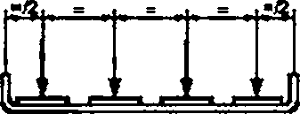

Рисунок 0.1 — Пример распределения мест приложения нагрузок по ширине образца

0.3 Распределение точечных нагрузок по длине секций кабельных лотков
Точечные нагрузки должны располагаться по длине образца на равных друг от друга расстояниях, указан ных в таблице D.2 с точностью ± 5 мм.

Таблица D.2 — Число мест приложения точечных нагрузок по длине

Длина пропета, м | Число мест приложения точечных натрузок на пролете | Эффективное число мест приложения точечных ивгрузок не испытуемом обрвэце
Менее 2.0 | 5 | 12
Более 2.0 до 2.5 | 6 | 14
Более 2.5 до 3.0 | 7 | 16
Более 3.0 до 3.S | 8 | 19

Возможное число мест приложения точечных нагрузок увеличивают на одно при каждом увеличении длины пролета на 0.5 м. Эффективным числом точечных нагрузок на испытуемом образце является наибольшее целое число, меньшее или равное теоретически возможному числу мест на пролете, умноженному на 2.4.
В случае, если место приложения нагрузки совладает с месом измерения прогиба, следует выбрать следу ющее большее теоретически возможное число точечных нагрузо< для исключения такого совладения.
Для сетчатых лотков, когда пластина распределения нагрузок не может быть размещена в месте, приходя щемся между двумя смежными проволочными основами каркаса место установки пластины может быть смеще но на минимально необходимое расстояние.
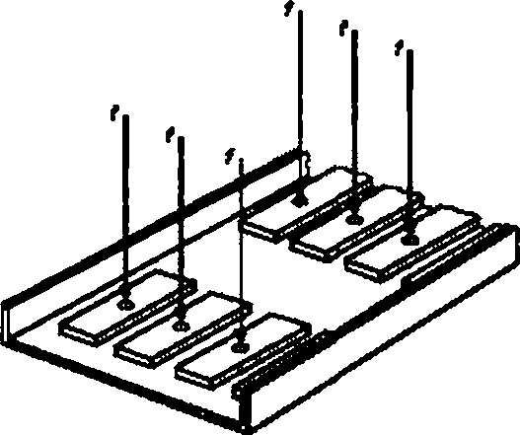

f — точечная иагруз<а Рисунок D.2 — Типичное расположение пластин распределения нагрузки

I

} — концевой пропет длиной L или X. указанной изготовителей, 2 — промежуточный пролет длиной 1.
3 — коисопьио закрепленный участэк длиной 0.41 Рисунок D.3 — Пример равномерного распределения 'очечных нагрузок по длине образца

D.4 Распределение точечных нагрузок вдоль образца секции кабельной лестницы Нагрузку на каждую перемычку секции кабельной лестницы прикладывают в соответствии с 0.4.1 или 0.4.2 и
рисунками 0.4а или 0.4Ь.
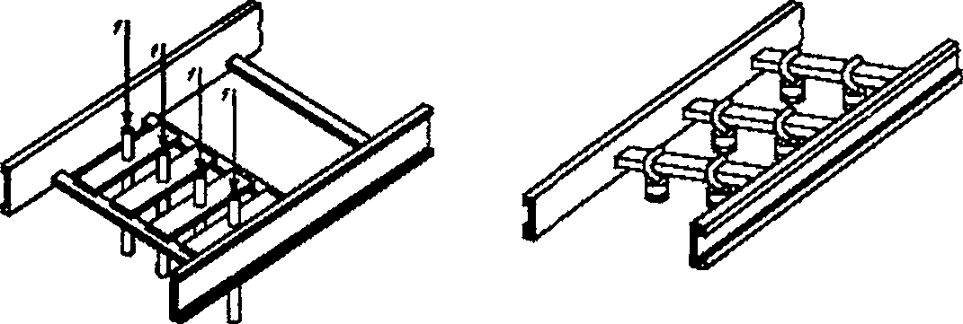

а> Ь)

t — точечная магруха Рисунок 0.4 — Примеры распределения испытательной нагрузки на секции кабельной лестницы
    - Испытательная нагрузка для пролетов На каждую перемычку секции кабельной лестницы, за поклонением расположенной на опоре, должна быть
приложена нагрузка, определяемая по формуле

(1.4L + X) БРН
{число перемычек на испытуеиом образце)

где X — длина концевого пролета (рисунок 0.3, поз. 1);
L — длина промежуточного пролета; БРН — безопасная рабочая нагрузка:
F — нагрузка на каждой перемычке при БРН.
    - Испытательная нагрузка для коисольно закрепленных секций
а) На консольно закрепленном участке кабельной лестницы, имеющем четыре и более перемычек, на каждую перем>гчку должна быть приложена испытательная нагрузка, равная F. как показано на рисунке 0.5.
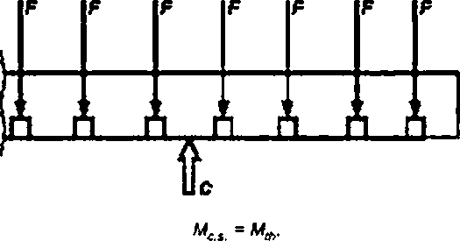

где F — нагрузка на перемычку в промежуточном и концевом пролете: С — опора; MCi — значение фактического крутящего момента относительно опоры С: Мт — значение расчетного момента относительно опоры С
Рисунок 0.5 — Пример консольно закрепленного участка с четырьмя и более перемычками

Ь) На консольно закрепленном участке кабельной лестницы, имеющем две или три перемычки, нагрузка должка быть приложена с помощью промежуточных пластин в соответствии с рисунками 0.6 и 0.7. Каждая промежуточная пластина должна перекрывать пропет только между двумя перемычками и быть нагружена неза висимой нагрузкой /, где

Я

/=------------------------------------------------------------------------------------- .
число точечных нагрузок по ширине образца по таблице D.1

Точечные нагрузки должны быть расположены таким образом, чтобы крутящий момент относитегъно опо ры С был равен расчетному моменту Мт от равномерно распределенной нагрузки на консоли для указанной БРН. где
* 0.5
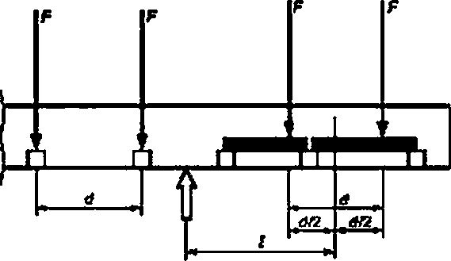
Также следует учитывать, что на консольном участке, иметсщем три перемычки, расстояние d между двумя приложенными на этом участке точечными нагрузками должно быть равно расстоянию между перемычками, указанному на рисунке 0.6.

М
Mcs = М» - (F * F) /. следовательно. I = -.

где Я — нагрузка на перемычку: Mef — значение фактического крутящего момента относительно опоры: М,п — значение расчетного момента относительно опоры: d — расстояние между перемычками: / — расстояние от опоры до средней точки между двумя нагрузками Я {плечо крутящего момента).
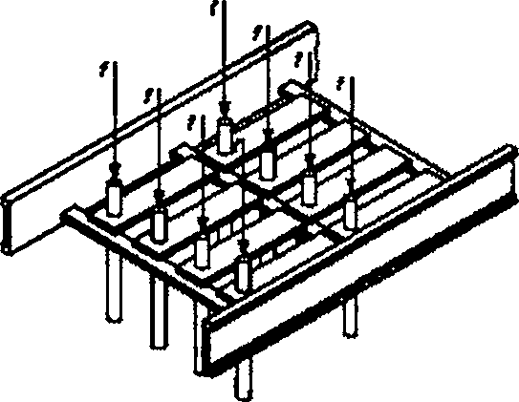

а) Пример консольно закрепленного участка с тремя перемычками

Г — точечная нагрузка
Ь) Пример приложения нагрузок на коьсольном участке с тремя перемычками
Рисунок D.6 — Примеры приложения нагрузок на консоль ном участке с тремя перемычками

Я Я



I
Мс»=Мт. следовательно. /=Мт / Я.
где F — нагрузка на перемычку; Mei — значение фактического крутящего момента относительно опоры О. Мт — значение расчетного момента относительно опоры С; / — плечо крутящего момента
Рисунок D.7 — Пример приложения нагрузки на консольно закрепленном участке с двумя перемычками
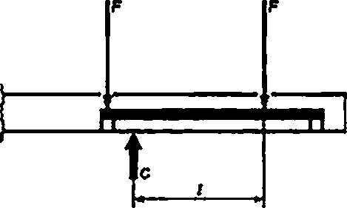
с) На консольно закрепленном участке кабельной лестнисы. имеющем только одну перемычку, располо женную так. что / меньше расстояния между перемычками, нагрузка должна прикладываться в соответствии с рисунком D.8.

Ме% - следовательно. I = /F.
где F — нагрузка на перемычку. С — опора; / — плечо крутящего момента: Met — значение фактического крутяще го момента относительно опоры С. МЛ — значение расчетного момента относительно опоры С
Рисунок D.8 — Пример приложения нагрузки на консольно закрепленном
участке с одной перемычкой

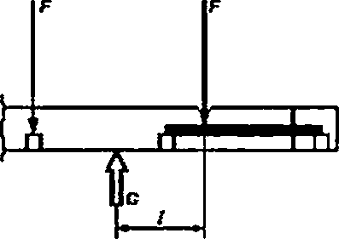
d) Консопьно закрепленный участок кабегъной лестницы с одной перемычкой, расположенной так. что место приложения нагрузки на расстоянии / находится за перемычкой, необходимо нарастить в соответствии с рисунком 0.9. чтобы была возможность использовать две перемычки и применить метод, описанный в Ь). для создания крутящего момента, по возможности, равного Мт.

МСЛ = МЛ, следовательно. l-M^/F.
где F — нагрузка на перемычку. С — опора; У—плечо крутящего момента; M et —значение фактического крутяще го момента относительно опоры С; М т — значение расчетного момента относительно опоры С
Рисунок 0.9 — Пример приложения нагрузки на консольно закрепленном
участке с наращиванием доны участка

Типичные способы приложения равномерно распределенной нагрузки при испытании на воздействие БРН

Е.1 Приложение точечных нагрузок посредством механической передачи


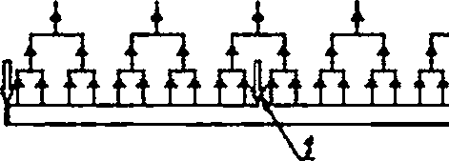
2

VA



1 — опоре. 2 — механическая передача от гидраеличесюго цилиндра ипи другого устройства, которая должна обеспечивать создание равных точечных нагрузок на плитах (плите) распреде ления натрузхи. 3 — образец, расположенный вверх дно»
Рисунок Е.1 — Приложение точечных нагрузок путем механической передачи

При расположении образца вверх дном ислытэтегънэя нагрузка при испытании на воздействие БРН дол жна быть увеличена на двукратную массу образца.
Е.2 Использование индивидуальных точечных нагрузок



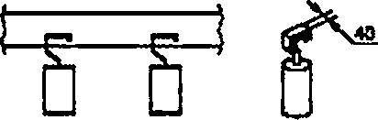
Металлические грузы, подвешиваемые на перемычки кабельных лестмгц

Металлические грузы, подвешивае мые за окна перфорации

Рисунок Е.2 — Использование индивидуальных точечных нагрузок

Е.З Нагружение блоками

Ki
t — опора

Металлические блоки или полосы Рисунок Е.З — Нагружение блоками

Пример определения коэффициента температурной зависимости (КТЗ) для целей декларирования соответствия требованиям настоящего стандарта

F.1 Декларация изготовителя
Изготовитель заявляет, что для прямых секций кабельных лотков определенных размеров в диапазоне
рабочих температур от минус 5 ”С до плюс 60 ’С установлены следующие значения БРН. указанные а таблице F.1.

Таблица F.1 — Размеры кабельных лотков

Ширина х высота, мм | БРН. НГм
100 X 60 | 10
200 X 60 | 20
300 X 60 | 35
400 X 60 | 45

При дтыне пролета 1.5 м наибольший допустимый продольный прогиб будет 1.5 м / 100, т.е. не болев 15 мм. F2 Вычисление КТЗ для кабельного лотка шириной 100 мм (КТ3100)
Результаты испытаний для выделения КТЗ,00 соответствуют приведенным в таблице F.2.

Таблица F.2 — БРН для прямых секций кабельных лотков шириной 100 мм

Температура | Нагрузка при наибольшем допустимом прогибе (БРН), Нгм
Температура | Образец 1 | Образец 2 | Образец 3 | Среднее значение для образцов 1.2 и 3
Наименьшая минус 5 *С | 17 | 18 | 19 | 18
Окружающей среды плюс 20 *С | 15 | 13 | 17 | 15
Наибольшая плюс 60 °С | 10 | 12 | 14 | 12
По данным таблицы КТ3100 вычисляет по формуле Наименьшее значение средней нагрузки при любой (наименьшей, окружающей среды или наибольшей) температуре
Средняя нагрузка при среднем значении температуры

следовательно.

КТ3100 = -}| = 0.80

  - Вычисление КТЗ для кабельного лотка шириной 400 мм (KT3W0) Результаты испытаний для вычисления КТ3400 соответствуют приведенным в таблице F.3.

Таблица F.3 — Прямые секции кабельных лотков шириной 400 мм

Темперетура | Нагрузка при наибольшем допустимом прогибе (БРН), Н/м
Темперетура | Образец 1 | Образец 2 | Образец 3 | Среднее значение для образцов 1,2 и 3
Наименьшая минус 5 °С | 82 | 85 | 88 | 85
Окружающей среда плюс 20 ”С | 66 | 70 | 74 | 70
Наибольшая плюс 60 *С | 47 | 52 | 57 | 52

По данным таблицы КТ3480 вычисляют по формуле
Наименьшее значение средней нагрузи* при любой (наименьшей, осружающей среды или наибольшей) температуре

следовательно.

Средняя нагрузка при средней температуре

етз400 = |§ = а74

  - Проверка относительной разницы КТЗ Относительная разница между полученными значениями КТЗ в процентах составляет

100(080 - 0.74)
08

Так как относительная разница менее 10 %. для кабельных лотков с промежуточными значениями ширины может применяться расчетный метод для определения KT3R.
  - КТЗ для ряда прошедших испытания кабельных лотк>в (KT3R)
KT3R определяют как среднее значение КТЗ)00 и KT3wa го формуле

кт^ = 0804074 =077

  - Определение испытательной нагрузки при температуре окружающей среды Прямые секции кабельных лотков другой ширины могут быть испытаны при температуре окружающей среды
20 *С при следующих нагрузках.
- секции шириной 200 мм — при нагрузке 20 / 0,77 = 26 1-Км;
- секции шириной 300 мм — при нагрузке 351 0,77 = 45.5 Н/М.

Пример определения допустимого приращения прогиба при испытании

После приложения БРН записывают показания приборов d1. Через 5 мин записывают показания приборов d2. Если относительная разница А в процентах между измеренными значениями прогибов болы ше или равна 2 %. через 5 мин записывают показания d3 и вычисляют относительную разницу в в процен* тах.
Если относительная разница в составляет менее 2 %. значения d2 считают значениями прогибов при данной БРН.
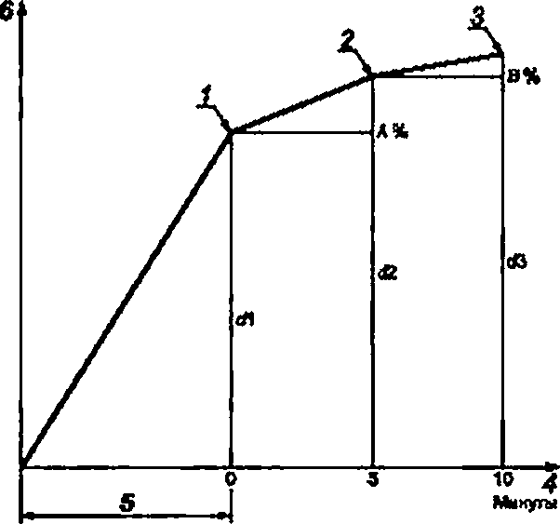

} — показания приборов 61. 2 — показания приборов 62; 3 — показания приборов 03; 4 — время: S — время иа!ружеиия до 6PH. 6 — определение приращения прогиба по формулам

м^100иВ»^100.
А
d1 02
Рисунок G.1 — Пример определения допустимого приращения
прогиба

Рекомендации по надежному закреплению подвесов с консольными кронштейнами

БРН на подвесе с консольным кронштейном определяется отсутствием:
- разрушения крепления основания подвеса к потолку:
- разрушения места соединения консольного кронштейна с подвесом:
- изгибания подвеса.
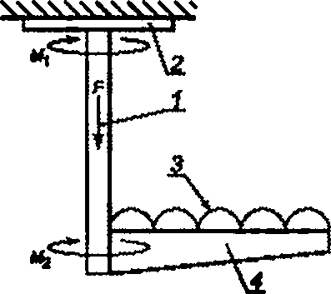

f — подвес: 2 — основание подвеса: 3 — на грузка на консольный кронштейн. 4 — кон сольный кронштейн: F — сипа вырывания подвеса. М, »» изгибавший момент на пото лочной плите: 14г — изгибавший момент от
консольного кронштейна

Рисунок Н.1 — Сипы, воздействующие на места закрепления основания подвеса и кронштейн
Подвесы с консольным кронштейном считают надежно закрепленными, если выполняются все следующие условия:
  - расчетные значения изгибающего момента М, и силы F находятся в безопасной области согласно рисунку Н.2;
  - нагрузка, приложенная на каждый установленный кронштейн, меньше, чем соответствующее значение БРН. указанное для испытания (см. 10.8.1);
  - изгибающий момент на самом подвесе меньше БРН. указанной для подвеса данной длины. Значение БРН может быть определено интерполяцией значений, полученных при испытании по 10.8.2.3.
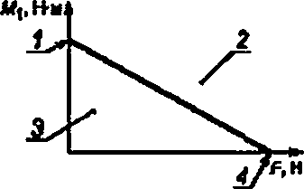

} БРН по 10.6.2.1 (для подвеса а соответствии с рисунком 7а): 2 — опасная область; 3 — область безопасных нагрузок. 4 — БРН по 10.6.2.2
(для подвеса а соответствии с ртсуихом 7Ь)

Рисунок Н.2 — Графическая иллюстрация безопасных нагрузок

Проверка соответствия

Проверку соответствия проводят с помощью соответствующих испытаний, гфиведентх в таблице 1.1 Таблица 1.1 — Программа испытаний для подтверждения соответствия
Раздел (подраздел,  пункт) стандарта | Требование |  |  |  |  | Метод испытания
Требования к маркировке и сопроводительной документации
7.1 | Прочность и четкость маркировки |  |  |  |  | Проверка каждого компонента системы
7.2 | Стойкость к воздействию температуры окружающей среды при транспортировании и хранении |  |  |  |  | Проверка одного компонента системы
7.3 | Соответствие сопроводительной документации |  |  |  |  | Визуальный осмотр
Соответствие разменам
8 | Информация по документации |  |  |  |  | Измерение размеров
Требования к констругции
9.1 | Отсутствие мест возможного повреждения кабелей в местах сочленения секций |  |  |  |  | Проверка путем осмот ра и рукой
9.2 | Наличие острых кромок и заусенцев |  |  |  |  | Проверка путем осмот ра и рукой
9.3.1 | Пригодность резьбовых соединений для многократного применения |  |  |  |  | Испытание
9.3.2 | Пригодность механических соединений для многократного приме нения |  |  |  |  | Испытание
9.3.3 | Пригодность механических соединений для одажрагного приме нения |  |  |  |  | Проверка визуально и на расчленение руками
9.4 | Соответствие монтажных устройств системы для установки элект рических аппаратов |  |  |  |  | Визуальный осмотр и измерение
9.5 | Равномерность перфорации в основании кабельных лотков |  |  |  |  | Визуальный осмотр и измерение
9.6 | Равномерность шага перемьмек кабельных лестниц |  |  |  |  | Визуальный осмотр и измерение
Требования к механической прочности
10.2 | Механическая прочность систем лотков на воздействие БРН |  |  |  |  | Условия испытания по 10.2.1. 10.2.2
 | Испы- тание | Установка |  | Члсло пролетов | Тип изделия | Метод и условия испытания
 | Испы- тание | плоскость | направление | Члсло пролетов | Тип изделия | Метод и условия испытания
10.3 | Тип 1 | Гориэонтальная | Горизонтальное | Многотролетнзя | Потки/ лестницы | Место соединения секций произвольное
10.3 | Тил II | Гориэонтальная | Горизонтальное | Многотролетная | Потки/ лестницы | Без соединения секций в коревом пролете

Продолжение таблицы /. 1

Раздел (подраздел.  пункт) стандарта | Требование |  |  |  |  | Метод испытания
10.3 | Тип III | Г оризонтальная | Горизонтальное | Многопролетная | Лотки/ лестницы | Пролеты одинаковой длины
10.3 | Тип IV | Г оризонтальная | Горизонтальное | Многопролетная | Лотки/ лестницы | Наличие местного ослабления
10.3 | Тип V | Горизонтальная | Горизонтальное |  |  | В стадии рассмотрения
10.4 |  | Горизонтальная | Горизонтальное | Один | Лотки/ лестницы | На одном пролете
10.5 |  | Вертикальная | Горизонтальное |  |  | В стадии рассмотрения
10.6 |  | Вертикальная | Вертикальное |  |  | В стадии рассмотрения
10.7.1 |  | Горизонтальная | Горизонтальное |  | Угловые 90* | Испытание фасонной секции
10.7.2 |  | Горизонтальная | Горизонтальное | Один | Равносто ронние.  Т-обр. и  крестовые | Испытание фасонной секции
10.8.1 | Механическая прочность консольных кронштейнов на воздействие БРН |  |  |  |  | Испытание кронштей нов наименьшей и наибольшей дгыны
10.8.2 | Механическая прочность подвесов на воздействие БРН |  |  |  |  | Испытание каждого типа подвеса
10.8.3 | Механическая прочность фиксирующих кронигейнов |  |  |  |  | В стадии рассмотрения
10.9 | Стойкость к удару |  |  |  |  | Испытание на отрезках прямых секций
Электрические характеристики
11.1 | Непрерывности электрической цепи |  |  |  |  | Испытание
11.2 | Электроизоляционные свойства |  |  |  |  | Испытание
Стойкость к воздействию пламени
13.1.1 | Способность к самовозгоранию |  |  |  |  | Не применяется
13.1.2 | Горючесть |  |  |  |  | Испытание
13.1.3 | Распространение горения |  |  |  |  | Испытание
13.1.4 | Прочие характеристики воздействия пламени |  |  |  |  | В стадии рассмотрения
13.2 | Огнестойкость |  |  |  |  | В стадии рассмотрения
Стойкость к внешним воздействиям
14.2.1 | Коррозионная стойкость неметаллических компонентов |  |  |  |  | Декларация изготовителя
14.2.2 | Коррозионная стойкость компонентов из стати с металлическими защитными покрытиями или из нержавеющей статт по таблице 1 |  |  |  |  | Декларация изготовите ля и измерение
14.2.3 | Коррозионная стойкость компонентов из стати с металлическими защитными покрытиями или из нержавеющей стали, не указанных в таблице 1 |  |  |  |  | Испытание на отрезке прямой секции

Окончание таблицы 1.1

Раздел (подраздел,  пункт) стандарта | Требоааиие | Метод испытания
14.2.4 | Коррозионная стойкость компонентов из алюминиевых сплаве» или других металлов | В стадии рассмотрения
14.2.5 | Коррозионная стойкость компонентов из стали с органическими по крытиями | В стадии рассмотрения
Примечания
- Для испытании по 10.3 может потребоваться один или бэлее дополнительных образцов в соответствии с информацией изготовителя.
- Необходимость испытаний по 11.1, 11.2 устанавливают на основании декларации изготовителя.

Испытания систем кабельных лотков и систем кабельных лестниц, соответствующих требованиям МЭК 61537—2001

Необходимость или отсутствие необходимости лроееденкя испытаний для подтверждения соответствия систем кабетъных лотков игы систем кабельных лестниц, соответствующих требованиям МЭК 61537—2001. тре бованиям настоящего стандарта, устанавливают в соответствии с таблицей J.1.

Таблица J.1 — Испытания для подтверждения соответствия *ребованиям настоящего стандарта

Подрэмеп (пункт)  стандарта | Требование |  |  |  |  | Метод испытания
Требования к маркировке и сопроводительном документации
7.1 | Прочность и четкость маркировки |  |  |  |  | Не требуется
7.2 | Сгожость к воздействию температуры окружающей среды при транс портировании и хранении |  |  |  |  | Не требуется
7.3 | Соответствие сопроводительной документации |  |  |  |  | Не требуется
Соответствие размерам
е | Информация по документации |  |  |  |  | Не требуется
Требования к конструщии
9.1 | Отсутствие мест возможного повреждения кабелей в местах сочленения секций |  |  |  |  | Не требуется
9.2 | Наличие острых кромок и заусенцев |  |  |  |  | Не требуется
9.3.1 | Пригодность резьбовых соединений для многократного применения |  |  |  |  | Не требуется
9.3.2 | Пригодность механических соединений для многократного приме нения |  |  |  |  | Не требуется
9.3.3 | Пригодность механических соединений для однократного примене  ния |  |  |  |  | Не требуется
9.4 | Соответствие монтажных устройств системы для установки электри ческих аппаратов |  |  |  |  | Не требуется
9.5 | Равномерность перфорации в основании кабельных лотков |  |  |  |  | Не требуется
9.6 | Равномерность шага перемычек кабетъных лестниц |  |  |  |  | Не требуется
Механические свойства
10.2 Механическая прочность систем лотков и систем лестниц на БРН
 |  | Установка |  | Члсло пролетов | Тип изделия
 |  | плоскость | направление | Члсло пролетов | Тип изделия
10.3 | Тил 1 | Горизонтальная | Горизонтальное | Мнототролетная | Лотки/ лестницы | Не требуется11
 | Тип 11 | Горизонтальная | Горизонтальное | Многотролетнзя | Потки/ лестницы | Не требуется11

Продолжение таблицы /. 1

Подраздел (пункт) стандарта | Требомиие |  |  |  |  | Метод испытания
 | Тип III | Горизонтальная | Горизонтальное | Многопролвгная | Лотки/ лестницы | Не требуется1!
 | Тип IV | Горизонтальная | Горизонтальное | Многолролегная | Лотки/ лестницы | Не требуется1!
 | ТипУ | Горизонтальная | Г оризонтальное |  |  | В стадии рассмотрения
10.4 |  | Горизонтальная | Горизонтальное | Один | Лотки / лестницы | Не требуется1!
10.5 |  | Вертикальная | Горизонтальное |  |  | В стадии рассмотрения
10.6 |  | Вертикальная | Вертикальное |  |  | В стадии рассмотрения
10.7.1 |  | Горизонтальная | Горизонтальное |  | Угловые 90’ | Не требуется1!
10.7.2 |  | Горизонтальная | Горизонтальное | Один | Равносто ронние.  Т-обр. и крестооб  разные | Не требуется1!
10.8.1 | Механическая прочность консольных кронштейнов на БРН |  |  |  |  | Требуется
10.8.2 | Механическая прочность подвесов на БРН |  |  |  |  | Не требуется1!
10.8.3 | Механическая прочность фиксирующих кронштейнов |  |  |  |  | В стадии рассмотрения
10.9 | Стойкость к удару |  |  |  |  | Не требуется1!
Электрические характеристики
11.1 | Непрерывность электрической цепи |  |  |  |  | Не требуется
11.2 | Электроизоляционные свойства |  |  |  |  | Требуется
Стойкость к огню
13.1.2 | Горючесть |  |  |  |  | Не требуется
13.1.3 | Распространение огня |  |  |  |  | Не требуется
13.1.4 | Другие реакции на воздействие огня |  |  |  |  | В стадии рассмотрения
13.2 | Огнестойкость |  |  |  |  | В стадии рассмотрения
Стойкость к внешним воздействиям
14.2.1 | Коррозионная стойкость неметаллических компонентов |  |  |  |  | Требуется
14.2.2 | Коррозионная стойкость компонентов из стали с металлическими защитными покрытиями или из нержавеющей стали по таблице 1 |  |  |  |  | Требуется
14.2.3 | Коррозионная стойкость компонентов из стали с металлическими защитными покрытиями или из нержавеющей стали, не указанных в таблице 1 |  |  |  |  | Требуется
14.2.4 | Коррозионная стойкость компонентов из алюминиевых сплавов или других металлов |  |  |  |  | В стадии рассмотрения
14.2.5 | Коррозионная стойкость компонентов из стали с органическими п о  к р ы ти я м и |  |  |  |  | В стадии рассмотрения
*! Если испытание проводилось при температуре 20 *С. то должно быть проведено испытание при температуре, указанной изготовителем.

Категории окружающей среды и интенсивность коррозии защитных цинковых покрытий, выполненных гальваническим методом

Таблица К.1 — Категории окружающей среды и схорость разрушения цинковых покрытий

Окружающая среда | Интенсивность коррозии’1, ыкм/г
Внутренняя: сухая | Менее 0.1
Внутренняя: с возможной конденсацией влаги  Наружная: сельская местность | 0.1—0.7
Внутренняя: высокая влажность с умеренным загрязнением апюсферы  Наружная: городская территория или умеренная морская | 0.7—2
Внутренняя: плавательные бассейны, химические производства  Наружная: индустриальная или береговая морская | 2—4
Наружная: индустриальная с высокой влажностью или береговая с соле ной атмосферой | 4—0
11 Интенсивность коррозии является только критерием и не может гарантировать верную оценку ожидае мого срока службы защитного покрытия в конкретных условиях эксплуатации.

Порядок проведения испытаний на воздействие БРН

  - Примеры схемы испытаний по установлению БРН для прямых, фасонных секций и опорных конструкций
В соответствии с 10.1 изготовитель должен указать безопасную рабочую нагрузку (БРН) для прямых и фа сонных секций, а также для опорных конструкций.
Условия проведения испытаний по 10.2 следует выбирать в соответствии с указаниями L.3.
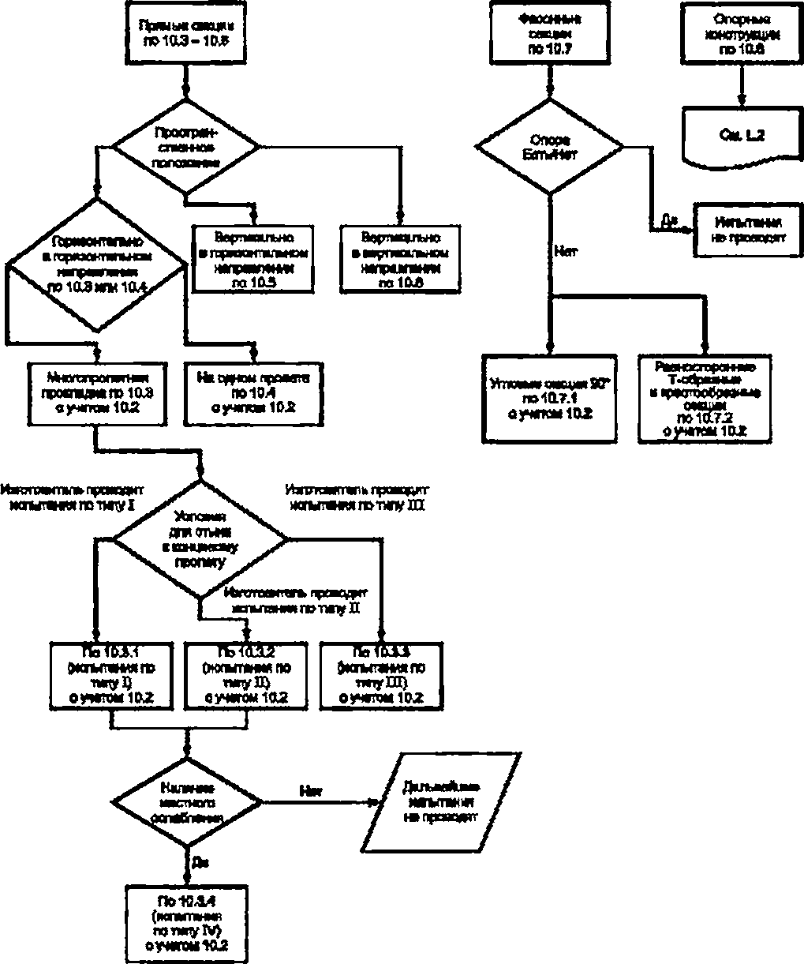

  - Опорные конструкции

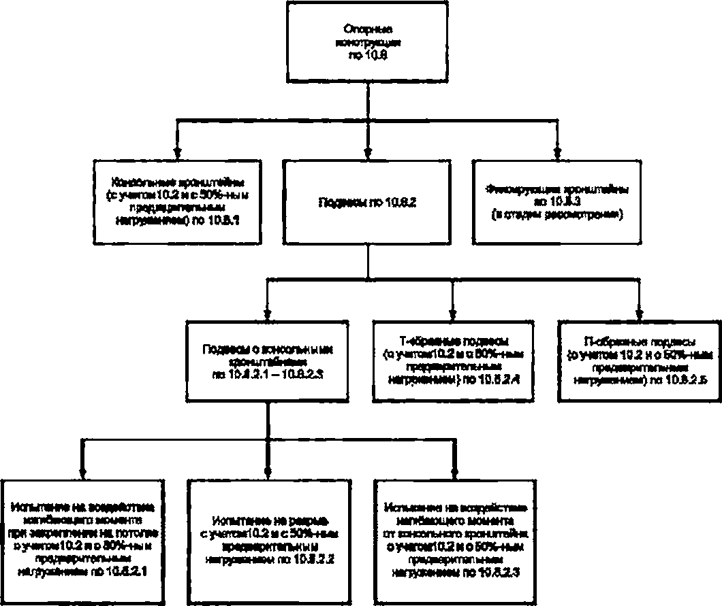

  - Выбор условий испытаний по 10.2 при проведении испытаний на воздействие БРН

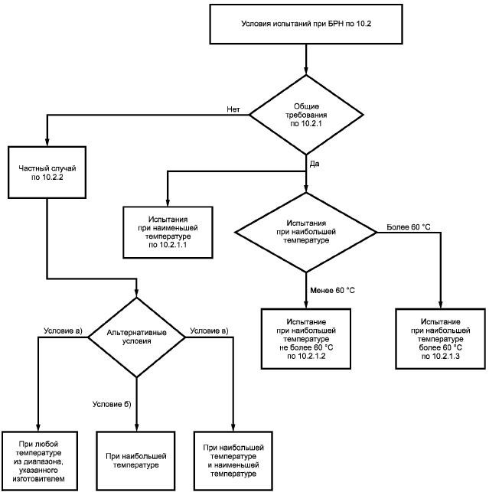

Дополнительные требования, устанавливаемые в стандартах и технических условиях на конкретные типы систем кабельных лотков и систем
кабельных лестниц

МЛ Разработка и постановка на производство систем кабельных лотков и систем кабельных лестниц конк ретных типов должны проводиться в соответствии с требованиями ГОСТ Р 15.201.
М.2 Требования стойкости к внешним воздействующим факторам
М.2.1 Номинальные значения климатических факторов и виды климатических исполнений систем кабель ных лотков и систем кабельных лестниц конкретных типов должны соответствовать требованиям ГОСТ 15150.
М.2.2 Лакокрасочные покрытия должны быть не ниже классе VI по ГОСТ 9.032 и соответствовать требовани ям ГОСТ 9.104 и ГОСТ 9.401. Балл адгезии должен быть не ниже 2 по ГОСТ 15140.
Группа условий эксплуатации по ГОСТ 9.104 и толщина покрытий должны соответствовать виду климатичес кого исполнения и быть указаны в стандартах или технических условиях на конкретные типы систем кабельных лотков и кабельных лестниц.
М.2.3 Защитные металлические покрытия должны соответствовать требованиям ГОСТ 9.301, ГОСТ 9.303.
ГОСТ 9.306.
М.2.4 Системы кабельных лотков и кабельных лестниц должны быть устойчивыми к воздействиям механи ческих факторов. Группы условий эксплуатации по ГОСТ 175161 должны быть установлены в стандартах или технических условиях на конкретные типы систем кабельных потсое и кабельных лестниц.
М.2.5 Проверки на соответствие требованиям 2.1 и 2.3 нэлоящего стандарта проводят по ГОСТ 16962.1, ГОСТ 16962.2 и ГОСТ 20.57.406.
М.2.6 Проверку лакокрасочных покрытий на соответствие требованиям 2.2 настоящего стандарта проводят методом визуагъного контроля, а также путем измерения толщины покрытия и определения балла адгезии.
Проверку методом визуального контроля проводят по ГОСТ 9.032; толщину покрытия измеряют с помощью толщиномера с погрешностью измерения не более 15 %: бал адгезии определяют по ГОСТ 15140. Тип толщино мера должен быть указан в стандартах или технических условиях на конкретные типы систем кабельных лотков и кабельных лестниц.
М.2.7 Проверку эащитшх металлических покрытий на соответствие требованиям 2.3 проводят методом визуального контроля, проверкой прочности сцепления и измерением толщины покрытия по ГОСТ 9.302 с по грешностью измерения не более 10 %.
Средства измерения и метод контроля прочности сцепления и толщины покрытия должны быть указаны в стандартах или технических условиях на конкретные системы кабельных лотков и системы кабельных лестниц.
М.З Требования к конструкции
М.3.1 Системы кабельных лотков и системы кабельных лес*ниц должны быть изготовлены в соответствии с требованиями настоящего стандарта или стандартов и технических условий на конретныв системы по рабочим чертежам, утвержденным е установленном порядке.
М.3.2 Допускаемые отклонения формы и взаимного расположения поверхностей компонентов систем ка бельных лотков и систем кабельных лестниц не должны превышать следующих значений:
- отклонение от плоскостности поверхностей секций лотков — 1.5 мм на 1000 мм длины;
- отклонение от перпендикулярности смежных плоскостей элементов секций лотков — 2 мм.
М.3.3 Конструкции систем кабельных лотков и систем кабальных лестниц должны обеспечивать возмож ность крепления к ним без повреждений проводов и кабелей с расстоянием между местами их крепления не более 500 мм. а также установку и крепление перегородок для разделения проводов и кабелей разного назначе ния.
М.3.4 Конструкция угловых секций систем кабельных лотков и систем кабельных лестниц должна обеспечи вать требуемый радиус изгиба кабелей и проводов максимального сечения, прокладываемых в лотках. Мини мальный радиус изгиба должен соответствовать указанному в стандартах или технических условиях на кабели и провода конкретных типов.
М.3.5 Для систем кабельных лотков и систем кабельных лестниц, разрабатываемых и изготовляемых в соответствии с требованиями потребителей и рассчитанных для применения на пролетах длиной более 4 м до
6 м включительно, должны быть разработаны соответствующие методы испытать). Методы испытаний должны быть разработаны с учетом требований 10.3 настоящего стандарта, а условия испытаний должны соответствовать требованиям 10.2.
М.3.6 Для систем кабельных лотков и систем кабельных лестниц, разрабатываемых и изготовляемых в соответствии с требованиями потребителей и рассчитанных на граткоеременное воздействие сосредоточенной нагрузки 800 Н е процессе монтажа и эксплуатации, и для систем кабельных лестниц, предназначенных для

использования в качестве ходовых мостиков, должны быть разработаны соответствующие методы испытаний. Методы испытаний должны быть разработаны с учетом требований 10.3 настоящего стандарта, а условия испы таний должны соответствовать требованиям 10.2.
М.3.7 Конструкции систем кабельных лотков и систем кабетьных лестниц могут быть рассчитаны с учетом установки на них устройств механизированной прокладки кабелей. Способы закрепления этих устройств должны быть указаны изготовителем. Кабельные лотки и кабельные лестницы, а таюкв элементы, предназначенные для соединения секций между собой и их закрепления к опорным конструкциям, должны выдерживать усилия тяже- ния. допустимые для кабелей, на прокладку которых рассчитаны системы кабельных лотков и системы кабельных лестниц.
М.3.8 Эксплуатационные документы на конкретные типы системы кабельных лотков и системы кабельных лестниц должны соответствовать требованиям ГОСТ 2.601. Число экземпляров эксплуатационных документов на партию, поставляемую е один адрес, должно быть установлено в стандартах или технических условиях на конкрет ные типы систем кабельных лотков и систем кабельных лестниц.
М.3.9 Требование 7.3, перечисление е). настоящего стандарта дополнить предложением:
«Изготовитель должен указать в сопроводительной документации удельное электрическое сопротивление секций лотков при переменном токе частотой 50 Гц на 1 погонный метр в омах и сопротивления контактных соединений секций для всех исполнений, относящихся к одному топологическому семейству в миллионах».
М.4 Требования к консервации, упаковке, транспортированию и хранению М.4.1 Требования к упаковке и консервации — по ГОСТ 23216.
М.4.2 Типы тары и предельные массы грузовых мест должны быть установлены в стандартах или техничес ких условиях на конкретные типы систем кабельных лотков и систем кабельных лестниц.
М.4.3 Маркировка упаковки — по ГОСТ 14192.
М.4.4 Условия транспортирования упакованных компонентов систем кабетьных лотков и систем кабельных лестниц в части воздействия климатических факторов внешней среды должны соответствовать условиям хране ния ГОСТ 23216 и ГОСТ 15150:
8 — для макроклиматичесхих районов с умеренным и холодным климатом; 9 — для макроклиматичесхих районов с тропическим климатом.
М.4,5 Условия хранения компонентов систем кабельных лотков и систем кабельных лестниц в части воздей ствия климатических факторов внешней среды по ГОСТ 15150 и допустимый срок хранения до ввода в эксплуата цию должны быть указаны а стандартах или технических условиях на конкретные типы систем кабетьных лотков и систем кабельных лестниц.
М.5 Гарантийный срок эксплуатации систем кабетьных лотков и систем кабельных лестниц должен быть не менее 36 мес со дня ввода в эксплуатацию, но не более 42 м€с со дня их поставки.
М.5.1 Установленный срок службы до замены — не менее 20 пег. Критерии предельного состояния систем кабельных лотков и систем кабельных лестниц и их компонентов должны быть установлены в стандартах или технических условиях на конкретные типы систем.
Для систем кабельных лотков и систем кабельных лестжц, предназначенных для эксплуатации в особых условиях, например в агрессивных средах, срок службы должен быть установлен по согласованию между изгото вителем и потребителем.
М.5.2 Проверку установленного срока службы систем (компонентов систем) кабельных лотков и систем кабельных лестниц на соответствие требованиям 5.1 настоящего стандарта проводят на основании анализа данных эксплуагациотых наблюдений.
М.6 Системы кабельных лотков и кабельных лестниц подвергают квалификационным и типовым испытани ям в соответствии с требованиями настоящего стандарта, а также периодическим и приемо-сдаточным испытани ям. Программы периодических и приемо-сдаточных испытаний, а также сроки проведения периодических испы таний должны быть указаны в стандартах и технических условиях на конкретные типы систем кабельных лотков и кабельных лестниц.
Примечание — При внесении изменений в конструкцию систем кабельных лотков и систем кабельных лестниц, а также при изменении технологии изготовления их компонентов и замены материалов изготовитель должен провести типовые испытания, указанные в ГОСТ 16504. в объеме, соответствующем внесенным измене ниям.

 | Библиография
[1] EN 10327:2004 | Conbnuosly hot-dip coated strip and sheet of low carbon steels (or cold forming - Technical delivery conditions  (Полосы и листы из кизкоуглвродистых сталей с горячим покрытием из цинка для холодной штамповки)
[2] EN 10326:2004 | Conbnuosty hot-dtp coated strip and sheet of structural steels - Technical delivery conditions (Полосы и гмсты из конструкционных сталей с горячим покрытием. Технические усло вия на поставку)
[3 ] ISO 1461:1999 | Hot dip galvanized coatings on fabricated iron and steel articles - Specifications and test methods  (Горячая оцинковка железных и стэгъмых изделий. Технические требования и мето ды испытания)
[4] ASTMA240/A 240М — 95 | Standard Specification for Heat-Resisting Chromium and Cromium-Nicket Stainless Steel Plate. Sheet and Strip for Pessure Vessels  (Технические требования к плитам, листам и полосам из теплостойких хромоодержа- щих и хромоникелевых нержавеющих сталей для штамповочного производства)
(5) EN 10088:1995 | Stainless steels/ List of stainless steels  (Нержавеющие стали. Листы из нерхавеющей стали)
[6] IEC 60364-5-52:2001 | Electrical installations of buildings - Pari 5-52: Selection and erection of electrical equipment  - Wiring systems  (Электроустановки зданий. Часть 5. Выбор и монтаж электрооборудования. Раздел  52. Электропроводки)
[7] IEC 60068-2-75:1997 | Environmental testing - Part2-75: Test- Test Eh: Hammer test  (Испытания на воздействие окружакщей среды. Часть 2-75. Метод испытания «Eh»)
[8] ISO 4046 (все часто) | Paper, board, pulp and related terms- Vacabufary  (Бумага, картон, пульпа и применяемые термины. Словарь)
[9] ISO 2178:1995 | Non-magnetic coalings ол magnetic substates - Measurement of coating thickness -  Magneticmethod  (Немагнитные покрытия магнитных материалов. Измерение толщины покрытой. Маг ниткой метод)
[10] ISO 2808:2001 | Paints and varnishes - Determination of film thickness  (Краски и лаки. Определение тогецины покрытия)
[11] ISO 9227:1990 | Corrosion testsin arfificiat atmospheres - Salt spray test  (Методы испытаний на коррозионную стойкость в искусственных условиях соляного тумана)
[12] ISO 10289:2001 | Methods for corrosion testing of metalic and other inorganic coatings on metallic substrates  - Pating of test specimens and manufactured articles subjected to corrosion tests (Методы испытания стойкости к коррозии металлических и других неорганических покрытий металлических материалов. Классификация образцов и промышленных изделий, прошедших исгытания на стойкость к коррозии)

58

УДК 621.315.673.1:006.354 ОКС 29.120.10 Е17 ОКП34 4961

Ключевые слова: система кабельных лотков, система кабельных лестниц, прямая секция, фасонная сек* ция. консольный кронштейн, подвес, кабельная трасса лотковая, консольно закрепленный участок, мок* гажное устройство для аппаратов, безопасная рабочая нагрузка, равномерно распределенная нагрузка, коэффициент температурной зависимости, коррозионная стойкость, классификация, конструкция, испыта ния

Редактор Г. А. Леонова Технический редактор В. Н. Прусакова Корректор М. В. Бучная Компьютерная верстка 3. И. Мартыновой

Сдано а набор И.10.2006. Подписано в печать 19.02.2000. Форма* 60х84,.‘в. Бумага офсатная. Гарнитура Ариал.
Печать офсетная. Уел. печ. л. 7,44. Уч.-иад. л. 6.40 Тираж 273 эо Зак. 2282.

ФГУП «СТАНДАРТИНФОРМ». 123995 Мостаа. Гранатный пер.. 4. www.gostinfo.ru info@gostinfo.ru(o. то
Набрано и отпечатано в Калужской типографии стандартсе. 248021 Калуга, ул. Московская. 256.

